**ĐẠI HỌC QUỐC GIA TP. HỒ CHÍ MINH**

**TRƯỜNG ĐẠI HỌC CÔNG NGHỆ THÔNG TIN**

**KHOA KHOA HỌC MÁY TÍNH**

**NHÓM 5**

**BÁO CÁO ĐỒ ÁN MÔN HỌC**

**PHẦN MỀM QUẢN LÝ BÁN VÉ MÁY BAY**

**AIR TICKETS MANAGEMENT SOFTWARE**

**Giảng viên hướng dẫn: TS. Đỗ Thị Thanh Tuyền**

**Thành viên 1: Hà Văn Hoàng - 21520033**

**Thành viên 2: Phan Trường Trí - 21520117**

**Thành viên 3: Nguyễn Việt Nhật - 21520378**

**Lớp: SE104.N11.KHTN**

**Năm học: 2022-2023**

**TP. HỒ CHÍ MINH, 2022**

MỤC LỤC

**I. TỔNG QUAN** **1**

**II. THỐNG NHẤT CHUẨN LÀM VIỆC** **1**

**III. XÁC ĐỊNH VÀ MÔ HÌNH HÓA YÊU CẦU PHẦN MỀM** **2**

**1. Danh sách các yêu cầu của phần mềm** **2**

**1.1. Yêu cầu nghiệp vụ** **2**

**1.2. Yêu cầu tiến hóa** **2**

**1.3. Yêu cầu bảo mật** **3**

**2. Bảng trách nhiệm các yêu cầu** **3**

**2.1. Yêu cầu nghiệp vụ** **3**

**2.2. Yêu cầu chất lượng (tiến hóa)** **4**

**2.3. Yêu cầu hệ thống (bảo mật)** **5**

**3. Sơ đồ luồng dữ liệu** **5**

**3.1. Yêu cầu nhận lịch chuyến bay** **5**

**3.2. Yêu cầu bán vé:** **8**

**3.3. Yêu cầu ghi nhận đặt vé** **9**

**3.4. Yêu cầu ghi nhận tra cứu chuyến bay** **11**

**3.5. Yêu cầu lập báo cáo** **13**

**3.5.1. Báo cáo doanh thu bán vé các chuyến bay** **13**

**3.5.2. Báo cáo doanh thu năm** **14**

**3.6. Yêu cầu thay đổi quy định** **16**

**3.7. Yêu cầu phân quyền người dùng** **19**

**III. THIẾT KẾ HỆ THỐNG** **21**

**1. Kiến trúc hệ thống:** **21**

**2. Mô tả các thành phần trong hệ thống** **22**

**IV. THIẾT KẾ DỮ LIỆU** **22**

**1. Thuật toán lập sơ đồ logic** **22**

**1.1. Xét yêu cầu nhận lịch chuyến bay** **22**

**1.2. Xét yêu cầu bán vé** **24**

**1.3. Xét yêu cầu ghi nhận đặt vé** **25**

**1.4. Xét yêu cầu tra cứu vé máy bay** **26**

**1.5. Xét yêu cầu lập báo cáo** **27**

**1.6. Xét yêu cầu phân quyền người dùng** **29**

**2. Sơ đồ logic hoàn chỉnh** **31**

**3. Danh sách các bảng dữ liệu (table) trong sơ đồ** **31**

**4. Mô tả từng bảng dữ liệu** **32**

**V. THIẾT KẾ GIAO DIỆN** **36**

**1. Sơ đồ liên kết các màn hình.** **36**

**2. Danh sách các màn hình:** **36**

**Màn hình tra cứu vé máy bay (User) - Vé đã bán trực tiếp (Staff)** **37**

**Màn hình Đặt vé máy bay (User) - Bán vé máy bay (Staff)** **37**

**3. Mô tả các màn hình:** **37**

**3.1. Màn hình đăng nhập:** 37

**3.2. Màn hình đăng ký:** **39**

**3.3. Màn hình giao diện người dùng (User):** **41**

**3.4. Màn hình đặt vé (User):** **44**

**3.5. Màn hình thay đổi thông tin (User)** **46**

**3.6. Màn hình giao diện quản trị viên (admin):** **48**

**3.7. Màn hình thêm mới người dùng (Admin):** **50**

**3.8. Màn hình giao diện nhân viên (Staff):** **51**

**3.9. Màn hình nhận lịch chuyến bay (Staff):** **54**

**3.10. Màn hình tra cứu chuyến bay (Staff)** **57**

**3.11. Màn hình lập báo cáo (Staff)** **59**

**3.12. Màn hình thay đổi quy định (Staff)** **62**

**3.13. Màn hình tra cứu vé máy bay (User) - Vé đã bán trực tiếp (Staff):** **67**

**3.14. Màn hình Đặt vé máy bay (User) - Bán vé máy bay (Staff):** **70**

**VI. CÀI ĐẶT VÀ THỬ NGHIỆM** **73**

**VII. KẾT LUẬN** **74**

**1. Nhận xét** **74**

**2. Hướng phát triển** 74

**VIII. TÀI LIỆU THAM KHẢO** **74**

**IX. BẢNG PHÂN CÔNG CÔNG VIỆC** **75**

**X. PHỤ LỤC** **75**

# TỔNG QUAN

Với sự tăng trưởng vượt trội của ngành du lịch hàng không trong thời gian gần đây, phát sinh nhu cầu được tương tác một cách hiệu quả giữa các hãng hàng không với khách hàng của mình. Bên cạnh đó, việc quản lý doanh thu cũng là một nhu cầu cấp thiết đối với các hãng hàng không. Tuy nhiên, với mô hình truyền thống, việc mua bán vé phải trải qua nhiều thủ tục phức tạp, gây khó khăn cho khách hàng. Không những thế, việc phải có nguồn nhân công kiểm kê hàng ngày cũng phát sinh ra những sai sót không đáng có trong công việc quản lý.

Để đáp ứng được những nhu cầu trên, một mô hình mua bán vé trực tuyến là điều vô cùng cần thiết. Do đó, nhóm quyết định thực hiện đề tài “Xây dựng phần mềm quản lý bán vé máy bay”.

Theo đó, nội dung của báo cáo này bao gồm:

* Xác định và mô hình hóa yêu cầu của phần mềm
* Thiết kế hệ thống
* Thiết kế dữ liệu
* …

# THỐNG NHẤT CHUẨN LÀM VIỆC

* Chuẩn ngôn ngữ lập trình: C# (Winform)
* Chuẩn báo cáo: .DOCX
* Bảng tiến độ: [Trello](https://trello.com/invite/b/VnRsA40d/517ddffd747b0a88b961c86cb978d963/se104-airticketsmanagement)
* **Link project:** [**Github**](https://github.com/nv259/SE104-QLVMB-5.git)
* **Link file database:** [**QLVMB.sql**](https://github.com/nv259/SE104-QLVMB-5/blob/master/QLVMB.sql)
* Cách thức liên lạc: Messenger (Facebook)

# 

# XÁC ĐỊNH VÀ MÔ HÌNH HÓA YÊU CẦU PHẦN MỀM

## Danh sách các yêu cầu của phần mềm

### 1.1. Yêu cầu nghiệp vụ

| **STT** | **Tên yêu cầu** | **Biểu mẫu** | **Loại yêu cầu** | **Quy định** | **Ghi chú** |
| --- | --- | --- | --- | --- | --- |
| 1 | Nhận lịch chuyến bay | BM1 | Nghiệp vụ | QĐ1 | LT |
| 2 | Bán vé | BM2 | Nghiệp vụ | QĐ2 | LT |
| 3 | Ghi nhận đặt vé | BM3 | Nghiệp vụ | QĐ3 | LT |
| 4 | Tra cứu chuyến bay | BM4 | Nghiệp vụ |  | TC |
| 5 | Lập báo cáo | BM5.1  BM5.2 | Nghiệp vụ |  | KX |
| 6 | Thay đổi quy định |  | Chất lượng | QĐ6 | TH |
| 7 | Phân quyền người dùng |  | Hệ thống |  | BM |

*\*LT - lưu trữ, TC - tra cứu, KX - kết xuất, TH - tiến hóa, BM - bảo mật.*

### 1.2. Yêu cầu tiến hóa

| **STT** | **Nghiệp vụ** | **Tham số cần thay đổi** | **Miền giá trị cần thay đổi** |
| --- | --- | --- | --- |
| 1 | Thay đổi số lượng sân bay |  | Danh sách các sân bay |
| 2 | Thay đổi thời gian bay tối thiểu | Thời gian bay tối thiểu |  |
| 3 | Thay đổi số sân bay trung gian tối đa | Số sân bay trung gian tối đa |  |
| 4 | Thay đổi thời gian dừng tối thiểu/tối đa tại các sân bay trung gian | Thời gian dừng tối thiểu/tối đa |  |
| 5 | Thay đổi số lượng các hạng vé |  | Hạng vé |
| 6 | Thay đổi thời gian chậm nhất khi đặt vé | Thời gian chậm nhất khi đặt vé |  |
| 7 | Thay đổi thời gian hủy đặt vé | Thời gian hủy đặt vé |  |
| 8 | Thay đổi tỉ lệ đơn giá của các hạng vé |  | Tỉ lệ đơn giá của từng hạng vé |

### 1.3. Yêu cầu bảo mật

Điều kiện tiên quyết là đảm bảo được tính đúng đắn và tính tiến hóa của phần mềm. Yêu cầu *phân quyền người dùng* có thể được thêm vào sau khi đảm bảo đủ hai tính chất trên.

Theo đó, các nghiệp vụ của yêu cầu Bảo mật cụ thể như sau:

| **STT** | **Nghiệp vụ** | **Quản trị viên (admin)** | **Nhân viên (staff)** | **Khách hàng (user)** |
| --- | --- | --- | --- | --- |
| 1 | Phân quyền | X |  |  |
| 2 | Bán vé |  | X |  |
| 3 | Đặt vé |  |  | X |
| 4 | Tra cứu |  | X | X |
| 5 | Thay đổi quy định |  | X |  |
| 6 | Lập báo cáo |  | X |  |
| 7 | Tạo tài khoản (user) | X |  | X |

## Bảng trách nhiệm các yêu cầu

### 2.1. Yêu cầu nghiệp vụ

| **STT** | **Nghiệp vụ** | **Người dùng** | **Phần mềm** | **Ghi chú** |
| --- | --- | --- | --- | --- |
| 1 | Nhận lịch chuyến bay | Nhập danh sách các chuyến bay | Kiểm tra QĐ1 và ghi nhận | Cho phép tạo mới, hủy, cập nhật lại lịch bay trước thời gian quy định (> *72h*) |
| 2 | Bán vé | Nhập danh sách các vé bán | Kiểm tra QĐ2 và ghi nhận | Chỉ cho xuất vé trước giờ bay tối thiểu *1 ngày* |
| 3 | Ghi nhận đặt vé | Nhập danh sách các vé mua | Kiểm tra QĐ3 và ghi nhận | Cho phép đặt vé, hủy đặt vé |
| 4 | Tra cứu chuyến bay | Nhập thông tin chuyến bay | Tìm, xuất các thông tin liên quan | Đảm bảo đầy đủ thông tin |
| 5 | Lập báo cáo | Chọn loại báo cáo (theo chuyến bay hoặc theo năm ) | Kết xuất báo cáo đáp ứng nhu cầu của người dùng | Trực quan, có khả năng export |

### 

### 2.2. Yêu cầu chất lượng (tiến hóa)

| **STT** | **Nghiệp vụ** | **Người dùng** | **Phần mềm** | **Ghi chú** |
| --- | --- | --- | --- | --- |
| 1 | Thay đổi số lượng sân bay | Cho biết danh các sân bay cần thay đổi (thêm, xóa, sửa) | Ghi nhận danh sách các sân bay và thực hiện thao tác tương ứng (thêm, xóa, sửa) |  |
| 2 | Thay đổi thời gian bay tối thiểu | Cho biết thời gian bay tối thiểu | Ghi nhận giá trị mới và thay đổi cách thức kiểm tra |  |
| 3 | Thay đổi số sân bay trung gian tối đa | Cho biết số lượng sân bay trung gian tối đa | Ghi nhận giá trị mới và thay đổi cách thức kiểm tra |  |
| 4 | Thay đổi thời gian dừng tối thiểu/tối đa tại các sân bay trung gian | Cho biết thời gian dừng tối thiểu/tối đa | Ghi nhận giá trị mới và thay đổi cách thức kiểm tra |  |
| 5 | Thay đổi số lượng các hạng vé | Cho biết hạng vé cần thay đổi (thêm, xóa) và số lượng của hạng vé đó (thêm, xóa, sửa) | Ghi nhận giá trị mới và thay đổi cách thức kiểm tra |  |
| 6 | Thay đổi thời gian chậm nhất khi đặt vé | Cho biết thời gian chậm nhất khi đặt vé | Ghi nhận giá trị mới và thay đổi cách thức kiểm tra |  |
| 7 | Thay đổi thời gian hủy đặt vé | Cho biết thời gian hủy đặt vé | Ghi nhận giá trị mới và thay đổi cách thức kiểm tra |  |
| 8 | Thay đổi tỉ lệ đơn giá của các hạng vé | Cho biết hạng vé cần thay đổi và tỉ lệ đơn giá của hạng vé đó | Ghi nhận giá trị mới và thay đổi giá trị trong quá trình xử lý | Cho phép chỉnh sửa |

### 2.3. Yêu cầu hệ thống (bảo mật)

| **STT** | **Nghiệp vụ** | **Người dùng** | **Phần mềm** | **Ghi chú** |
| --- | --- | --- | --- | --- |
| 1 | Quản trị viên (Admin) | Cho biết người dùng mới và quyền của người dùng đó | Ghi nhận và thực hiện đúng |  |
| 2 | Nhân viên (Staff) | Cung cấp tên và mật khẩu | Ghi nhận và cho phép truy cập các quyền của Nhân viên (staff) |  |
| 3 | Khách hàng (User) | Nhập danh sách các vé mua | Ghi nhận và chỉ cho phép truy cập các quyền user |  |

### 

## Sơ đồ luồng dữ liệu

### 3.1. Yêu cầu nhận lịch chuyến bay

* **Biểu mẫu**

| **BM1:** | | **Lịch chuyến bay** | | |
| --- | --- | --- | --- | --- |
| Mã chuyến bay: ……………….…….… | | | Giá vé: ……………………….………...…... | |
| Sân bay đi: ……………………….……. | | | Sân bay đến: …………………..……..…….. | |
| Ngày - giờ: …………………………..… | | | Thời gian bay: …………….……..…….…... | |
| Số lượng của từng hạng ghế:   | **Hạng ghế** | **Số lượng** | | --- | --- | | Hạng ghế 1 |  | | Hạng ghế 2 |  | | | | | |
| **STT** | **Sân Bay Trung Gian** | | **Thời Gian Dừng** | **Ghi chú** |
| 1 |  | |  |  |
| 2 |  | |  |  |

* **Quy định**

| **QĐ1: Có 10 sân bay. Thời gian bay tối thiểu là 30 phút. Có tối đa 2 sân bay trung gian với thời gian dừng từ 10 đến 20 phút.** |
| --- |

### 

* **Sơ đồ**

*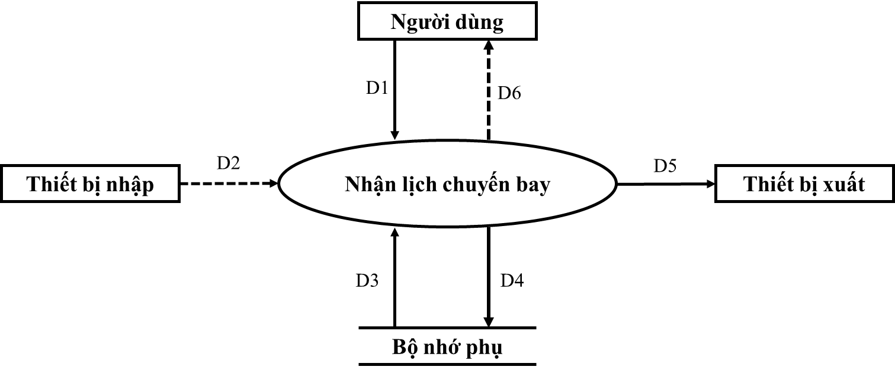Hình 1: Sơ đồ luồng dữ liệu cho yêu cầu nhận lịch chuyến bay*

* **Các luồng dữ liệu**
  + **D1:** Mã chuyến bay, giá vé, sân bay đi/đến, ngày-giờ, thời gian bay, số lượng các hạng ghế, danh sách các sân bay trung gian (tên + thời gian + ghi chú).
  + **D2:** Không có
  + **D3:** Danh sách các sân bay, thời gian bay tối thiểu, số sân bay trung gian tối đa và thời gian dừng (tối thiểu + tối đa)
  + **D4: D1** + thời gian tới nơi dự kiến
  + **D5: D4**
  + **D6:** Không có
* **Thuật toán**
  + **B1:** Nhận D1 từ người dùng.
  + **B2:** Kết nối cơ sở dữ liệu.
  + **B3:** Đọc D3 từ bộ nhớ phụ.
  + **B4:** Kiểm tra sân bay đi/đến (D1) có thuộc danh sách sân bay (D3) hay không?
  + **B5:** Kiểm tra thời gian bay (D1) có nhỏ hơn thời gian bay tối thiểu (D3) hay không?
  + **B6:** Kiểm tra sân bay trung gian (D1) có thuộc danh sách sân bay (D3) hay không?
  + **B7:** Kiểm tra thời gian dừng (D1) có đúng với quy định (D3) hay không?
  + **B8:** Kiểm tra số lượng sân bay trung gian (D1) có nhỏ hơn hoặc bằng số lượng sân bay trung gian tối đa (D3) hay không?
  + **B9:** Nếu không thỏa 1 trong các điều kiện trên thì đến **B13**.
  + **B10:** Tính thời gian đến nơi = Ngày giờ (D1) + Thời gian bay (D1) + Thời gian dừng tại các sân bay trung gian
  + **B11:** Sinh mã chuyến bay.
  + **B12:** Lưu D4 xuống bộ nhớ phụ.
  + **B13:** Xuất D5 ra thiết bị xuất.
  + **B14:** Đóng kết nối với cơ sở dữ liệu.
  + **B15:** Kết thúc.

### 3.2. Yêu cầu bán vé:

* **Biểu mẫu**

| **BM2:** | | **Vé chuyến bay** | | |
| --- | --- | --- | --- | --- |
| Ngày bán: ………………………………… | | | Chuyến bay: ………………..………….. | |
| Hạng vé: ………………………………….. | | | Hành khách: ............................................... | |
| CMND/CCCD/Hộ chiếu: ……………….... | | | Điện thoại: ................................................ | |
| Giá tiền: ………………………… | | | | |

* **Quy định**

| **QĐ2: Chỉ bán vé khi còn chỗ. Có 2 hạng vé (1, 2). Vé hạng 1 bằng 105% của đơn giá, vé hạng 2 bằng với đơn giá, mỗi chuyến bay có một giá vé riêng.** |
| --- |

* **Sơ đồ**

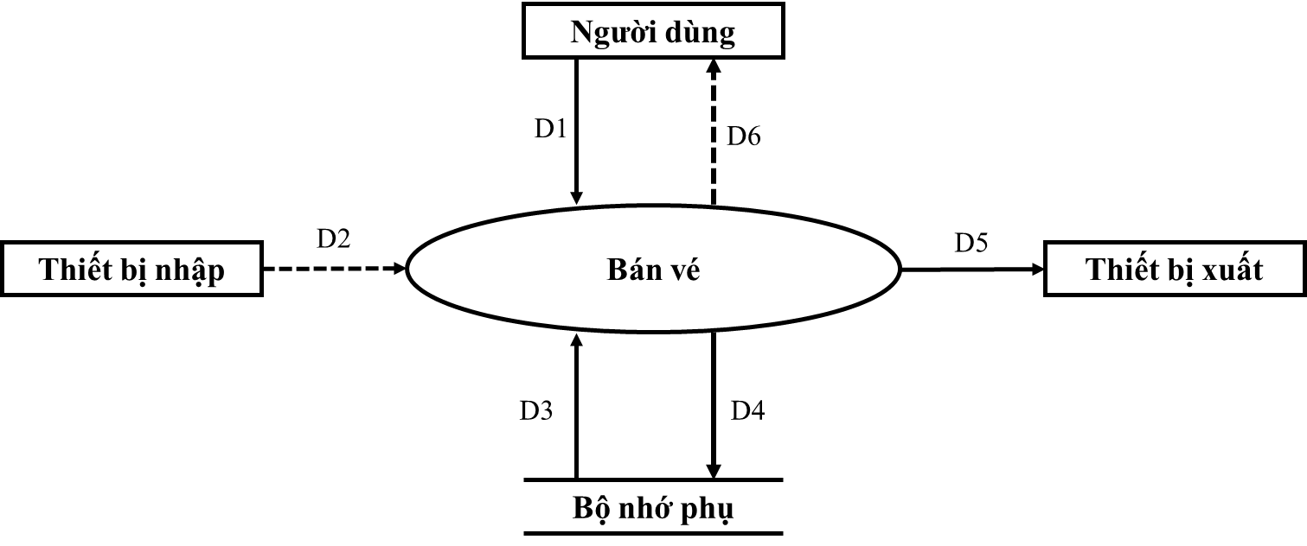

*Hình 2: Sơ đồ luồng dữ liệu cho yêu cầu bán vé*

* **Các luồng dữ liệu**
  + **D1:** Mã chuyến bay, tên hành khách, CMND/CCCD/Hộ chiếu, số điện thoại, hạng vé, ngày bán
  + **D2:** Không có
  + **D3:** Thông tin của chuyến bay (danh sách các hạng vé của chuyến bay(tên hạng vé + số ghế trống), giá vé của chuyến bay); tỷ lệ phần trăm tính giá tiền của các hạng vé
  + **D4: D1** + giá tiền + số ghế trống còn lại của hạng vé (D1)
  + **D5: D4**
  + **D6:** Không có
* **Thuật toán:**
  + **B0:** *Hiển thị ngày bán là ngày hiện tại*
  + **B1:** Nhập D1 từ người dùng.
  + **B2:** Kết nối cơ sở dữ liệu.
  + **B3:** Đọc D3 từ bộ nhớ phụ.
  + **B4:** Kiểm tra mã chuyến bay (D1) có tồn tại trong danh sách các chuyến bay (D3) hay không?
  + **B5:** Kiểm tra tổng số vé được đặt (D1) có nhỏ hơn hoặc bằng số vé còn lại (D3) hay không?
  + **B6:** Kiểm tra các hạng vé được đặt (D1) có nằm trong danh sách (D3) trong hạng vé hay không?
  + **B7:** Nếu không thỏa 1 trong các điều kiện trên thì đến **B10**
  + **B8:** Tính giá tiền = số lượng * giá hạng vé. Sau đó tính tổng giá tiền.
  + **B9:** Lưu D4 xuống bộ nhớ phụ.
  + **B10:** Xuất D5 ra máy in.
  + **B11:** Đóng kết nối với cơ sở dữ liệu.
  + **B12:** Kết thúc.

### 3.3. Yêu cầu ghi nhận đặt vé

* **Biểu mẫu**

| **BM3:** | | **Vé chuyến bay** | | |
| --- | --- | --- | --- | --- |
| Ngày bán: ………………………………… | | | Chuyến bay: ………………..………….. | |
| Hạng vé: ………………………………….. | | | Hành khách: ............................................... | |
| CMND/CCCD/Hộ chiếu: ……………….... | | | Điện thoại: ................................................ | |
| Giá tiền: ………………………… | | | | |

* **Quy định**

| **QĐ3: Chỉ cho đặt vé chậm nhất 1 ngày trước khi khởi hành. Vào ngày khởi hành tất cả các phiếu đặt sẽ bị hủy. Chỉ cho hủy vé trước ngày khởi hành 1 ngày.** |
| --- |

* **Sơ đồ**

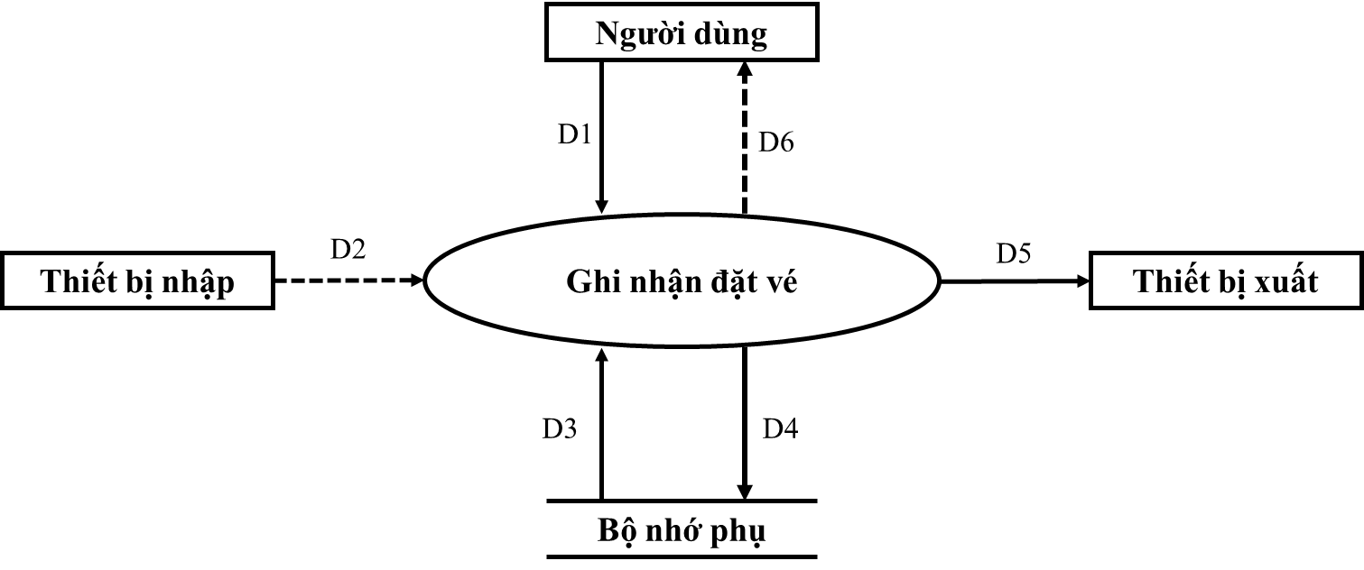

*Hình 3: Sơ đồ luồng dữ liệu cho yêu cầu ghi nhận đặt vé*

* **Các luồng dữ liệu**
  + **D1:** Chuyến bay, hành khách, CMND/CCCD/Hộ chiếu, số điện thoại, các hạng vé
  + **D2:** Không có
  + **D3:** Thông tin của chuyến bay (danh sách các hạng vé của chuyến bay(tên hạng vé + số ghế trống), giá vé của chuyến bay); tỷ lệ phần trăm tính giá tiền của các hạng vé
  + **D4: D1** + giá tiền + số ghế trống của hạng vé
  + **D5: D4**
  + **D6:** Không có
* **Thuật toán**
  + **B0:** *Hiển thị ngày lập là ngày hiện tại*
  + **B1:** Nhập D1 từ người dùng.
  + **B2:** Kết nối cơ sở dữ liệu.
  + **B3:** Đọc D3 từ bộ nhớ phụ.
  + **B4:** Kiểm tra ngày thiết lập phiếu đặt chỗ có thỏa mãn chậm nhất 1 ngày trước khi khởi hành hay không?
  + **B5:** Kiểm tra mã chuyến bay (D1) có tồn tại trong danh sách các chuyến bay (D3) hay không?
  + **B6:** Tính số vé còn lại.
  + **B7:** Kiểm tra tổng số vé được đặt (D1) có nhỏ hơn hoặc bằng số vé còn lại (D3) hay không?
  + **B8:** Kiểm tra các hạng vé được đặt (D1) có nằm trong danh sách (D3) trong hạng vé hay không?
  + **B9:** Nếu không thỏa 1 trong các điều kiện trên thì đến **B11**
  + **B10:** Tính giá tiền = số lượng * giá hạng vé. Sau đó tính tổng giá tiền.
  + **B11:** Lưu D4 xuống bộ nhớ phụ.
  + **B12:** Xuất D5 ra máy in.
  + **B13:** Đóng kết nối với cơ sở dữ liệu.
  + **B14:** Kết thúc.

### 3.4. Yêu cầu ghi nhận tra cứu chuyến bay

* **Biểu mẫu**

| **BM5:** | | **Danh sách chuyến bay** | | | | | | |
| --- | --- | --- | --- | --- | --- | --- | --- | --- |
| **STT** | **Mã chuyến bay** | | **Sân bay đi** | **Sân bay đến** | **Khởi hành** | **Thời gian** | **Số ghế trống** | **Số ghế đặt** |
| 1 |  | |  |  |  |  |  |  |
| 2 |  | |  |  |  |  |  |  |

* **Sơ đồ**

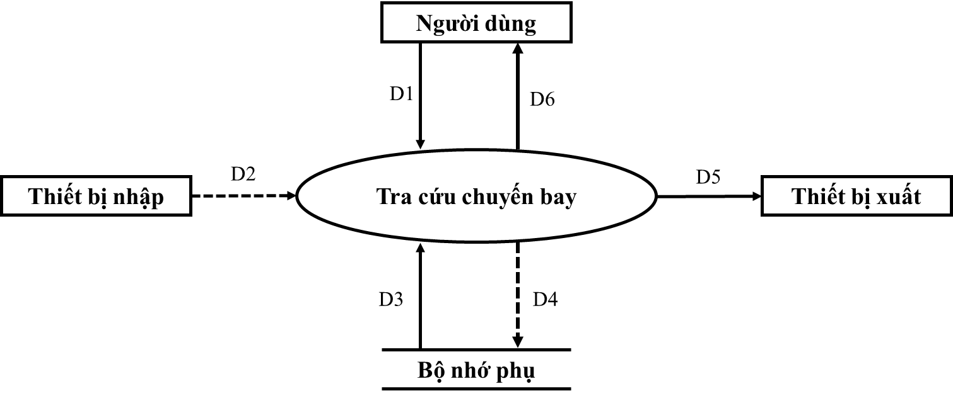

*Hình 4: Sơ đồ luồng dữ liệu cho yêu cầu tra cứu chuyến bay*

* **Các luồng dữ liệu**
  + **D1:** Tiêu chuẩn tra cứu (Sân bay đi/đến, thời gian khởi hành, thời gian bay, số ghế trống, số ghế đặt, mã chuyến bay)
  + **D2:** Không có
  + **D3:** Danh sách các phiếu lịch chuyến bay (*mã chuyến bay,* sân bay đi/đến, thời gian khởi hành, thời gian bay, số ghế trống, số ghế đặt)
  + **D4:** Không có
  + **D5:** Danh sách các chuyến bay thỏa mãn yêu cầu tra cứu (Sân bay đi/đến, thời gian khởi hành, thời gian bay, số ghế trống, số ghế đặt)
  + **D6:** D5
* **Thuật toán**
  + **B1:** Nhận D1 từ người dùng
  + **B2:** Kết nối tới cơ sở dữ liệu
  + **B3:** Đọc D3 từ bộ nhớ phụ
  + **B4:** Xuất D5 ra máy in
  + **B5:** Trả D6 cho người dùng
  + **B6:** Đóng kết nối cơ sở dữ liệu
  + **B7:** Kết thúc

### 3.5. Yêu cầu lập báo cáo

#### 3.5.1. Báo cáo doanh thu bán vé các chuyến bay

* **Biểu mẫu**

| **BM5.1:** | | **Báo cáo doanh thu bán vé các chuyến bay** | | | |
| --- | --- | --- | --- | --- | --- |
| Tháng: …………………………………………. | | | | | |
| **STT** | **Chuyến bay** | | **Số vé** | **Doanh thu** | **Tỉ lệ** |
| 1 |  | |  |  |  |
| 2 |  | |  |  |  |
| Tổng doanh thu:.................................. | | | | | |

* **Sơ đồ**

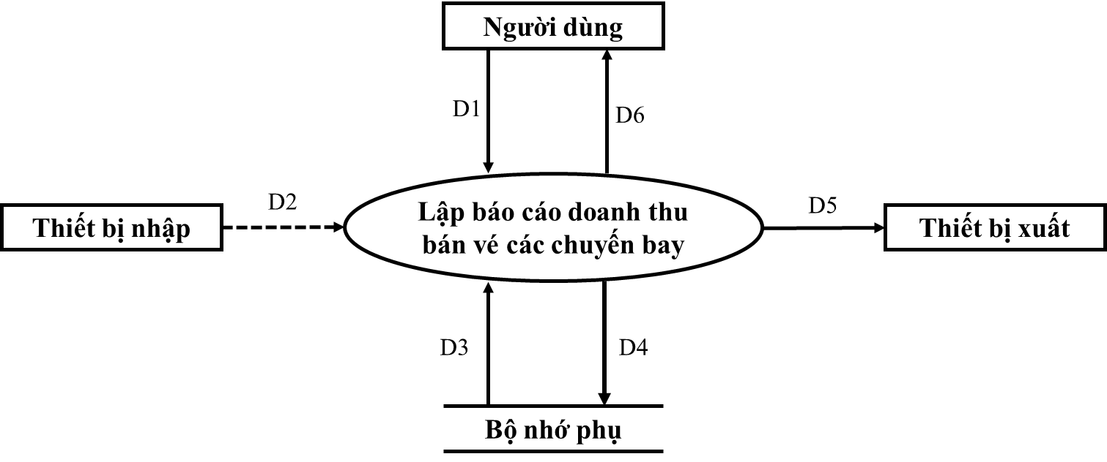

*Hình 5: Sơ đồ luồng dữ liệu cho yêu cầu lập báo cáo doanh thu bán vé các chuyến bay*

* **Các luồng dữ liệu**
  + **D1:** Tháng + Năm
  + **D2:** Không có
  + **D3:** Danh sách các vé chuyến bay trong tháng (D1)
  + **D4:** D1 + thông tin thống kê của từng chuyến bay trong tháng (D1) (tên chuyến bay, số vé, doanh thu, tỷ lệ) + tổng doanh thu cả tháng
  + **D5:** D4
  + **D6:** D5
* **Thuật toán**
  + **B1:** Nhận D1 từ người dùng
  + **B2:** Kết nối tới cơ sở dữ liệu
  + **B3:** Đọc D3 từ bộ nhớ phụ
  + **B4:** Tính tổng số vé của từng chuyến bay ( số phiếu)
  + **B5:** Tính tổng doanh thu của từng chuyến bay. Sau đó tính tổng doanh thu của tất cả các chuyến bay
  + **B6:** Tính tỷ lệ doanh thu của từng chuyến bay trên tổng doanh thu tháng
  + **B7:** Lưu D4 xuống bộ nhớ phụ
  + **B8:** Xuất D5 ra máy in
  + **B9:** Trả D6 cho người dùng
  + **B10:** Đóng kết nối cơ sở dữ liệu
  + **B11:** Kết thúc

#### 3.5.2. Báo cáo doanh thu năm

* **Biểu mẫu**

| **BM5.2:** | | **Báo cáo doanh thu năm** | | | |
| --- | --- | --- | --- | --- | --- |
| Năm: …………………………………………. | | | | | |
| **STT** | **Tháng** | | **Số chuyến bay** | **Doanh thu** | **Tỉ lệ** |
| 1 |  | |  |  |  |
| 2 |  | |  |  |  |
| Tổng doanh thu:.................................. | | | | | |

* **Sơ đồ**

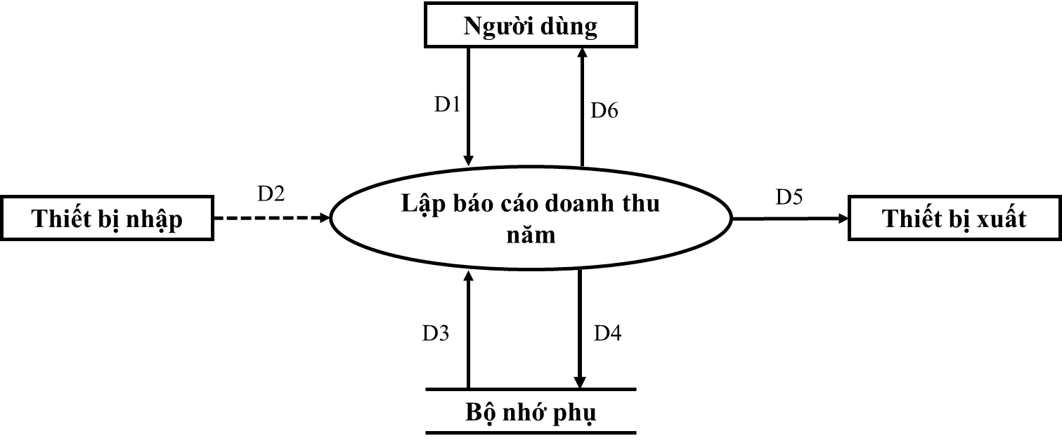

*Hình 6: Sơ đồ luồng dữ liệu cho yêu cầu lập báo cáo doanh thu năm*

* **Các luồng dữ liệu**
  + **D1:** Năm
  + **D2:** Không có
  + **D3:** Danh sách các báo cáo doanh thu theo tháng (BM5.1) trong năm (D1)
  + **D4:** D1 + Thông tin thống kế theo từng tháng (số chuyến bay, doanh thu theo từng tháng, tỷ lệ doanh thu của từng tháng trên tổng doanh thu) + tổng doanh thu của năm (D1)
  + **D5:** D4
  + **D6:** D5
* **Thuật toán**
  + **B1:** Nhận D1 từ người dùng
  + **B2:** Kết nối cơ sở dữ liệu
  + **B3:** Đọc D3 từ bộ nhớ phụ
  + **B4:** Tính tổng doanh thu của tất cả các tháng*
  + **B5:** Tính tỷ lệ doanh thu theo từng tháng dựa vào doanh thu của từng tháng và tổng doanh thu của tất cả các tháng
  + **B6:** Lưu D4 xuống bộ nhớ phụ
  + **B7:** Xuất D5 ra máy in
  + **B8:** Trả D6 về cho người dùng
  + **B9:** Đóng kết nối cơ sở dữ liệu
  + **B10:** Kết thúc

### 3.6. Yêu cầu thay đổi quy định

***3.6.1. Thay đổi danh sách các sân bay***

* **Sơ đồ**

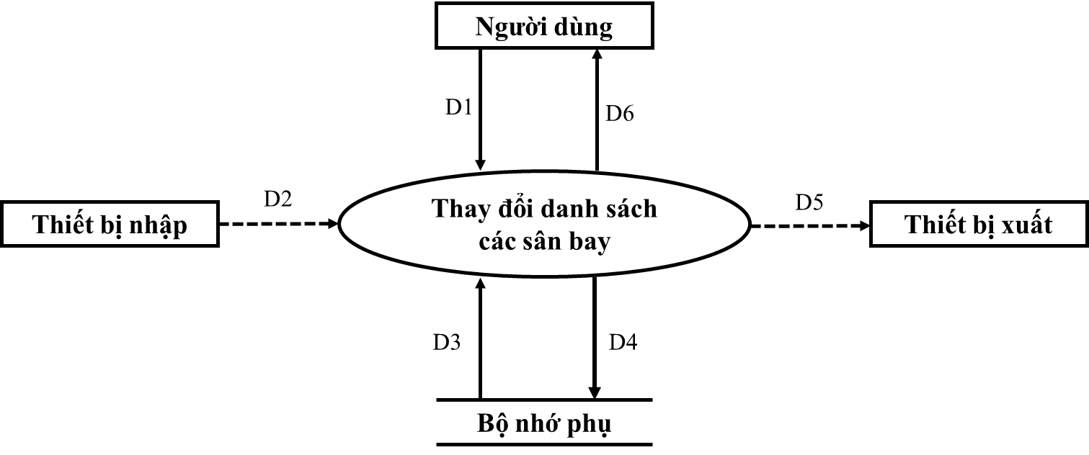

*Hình 7: Sơ đồ luồng dữ liệu cho yêu cầu thay đổi danh sách các sân bay*

* **Các luồng dữ liệu**
  + **D1:** Các yêu cầu thay đổi trên danh sách
  + **D2:** Không có
  + **D3:** Danh sách các sân bay
  + **D4:** D3 sau khi thay đổi theo D1
  + **D5:** Không có
  + **D6:** D4
* **Thuật toán**
  + **B1:** Kiểm tra người dùng có phải nhân viên (Staff) hay không?
  + **B2:** Nếu không thỏa mãn điều kiện ở **B1**, chuyển sang **B12**
  + **B3:** Nhập D1 từ người dùng
  + **B4:** Kết nối cơ sở dữ liệu
  + **B5:** Đọc D3 từ bộ nhớ phụ
  + **B6:** Kiểm tra D1 có đúng với tất cả các điều kiện liên quan hay không?
  + **B7:** Nếu không thỏa mãn điều kiện ở **B6**, chuyển sang **B9**
  + **B8:** Thay đổi dữ liệu từ **B5** theo yêu cầu được nhập ở **B1**
  + **B9:** Lưu D4 xuống bộ nhớ phụ
  + **B10:** Trả D6 về cho người dùng
  + **B11:** Đóng cơ sở dữ liệu
  + **B12:** Kết thúc

***3.6.2. Thay đổi thời gian bay tối thiểu, số sân bay trung gian tối đa, thời gian dừng tối thiểu/tối đa tại các sân bay trung gian, thời gian chậm nhất khi đặt vé, thời gian hủy đặt vé.***

* **Sơ đồ**

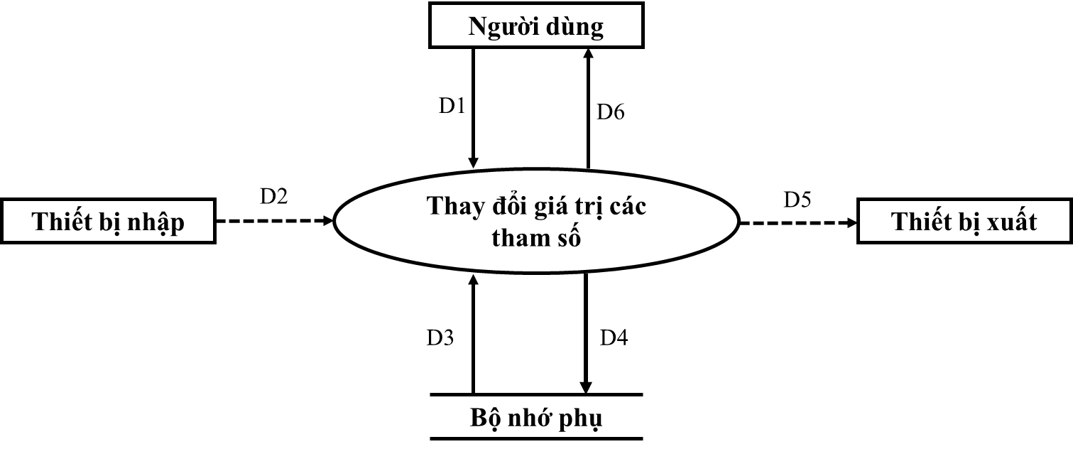

*Hình 8: Sơ đồ luồng dữ liệu cho yêu cầu thay đổi giá trị các tham số*

* **Các luồng dữ liệu**
  + **D1:** Các yêu cầu thay đổi giá trị của một hoặc một vài tham số
  + **D2:** Không có
  + **D3:** Các danh sách, biểu mẫu liên quan tới yêu cầu
  + **D4:** D3 sau khi thay đổi theo D1
  + **D5:** Không có
  + **D6:** D4
* **Thuật toán**
  + **B1:** Kiểm tra người dùng có phải nhân viên (Staff) hay không?
  + **B2:** Nếu không thỏa mãn điều kiện ở **B1**, chuyển sang **B12**
  + **B3:** Nhập D1 từ người dùng
  + **B4:** Kết nối cơ sở dữ liệu
  + **B5:** Đọc D3 từ bộ nhớ phụ
  + **B6:** Kiểm tra D1 có đúng với tất cả các điều kiện liên quan hay không?
  + **B7:** Nếu không thỏa mãn điều kiện ở **B6**, chuyển sang **B9**
  + **B8:** Thay đổi dữ liệu từ **B5** theo yêu cầu được nhập ở **B1**
  + **B9:** Lưu D4 xuống bộ nhớ phụ
  + **B10:** Trả D6 về cho người dùng
  + **B11:** Đóng cơ sở dữ liệu
  + **B12:** Kết thúc

***3.6.3. Thay đổi danh sách các hạng vé***

* **Sơ đồ**

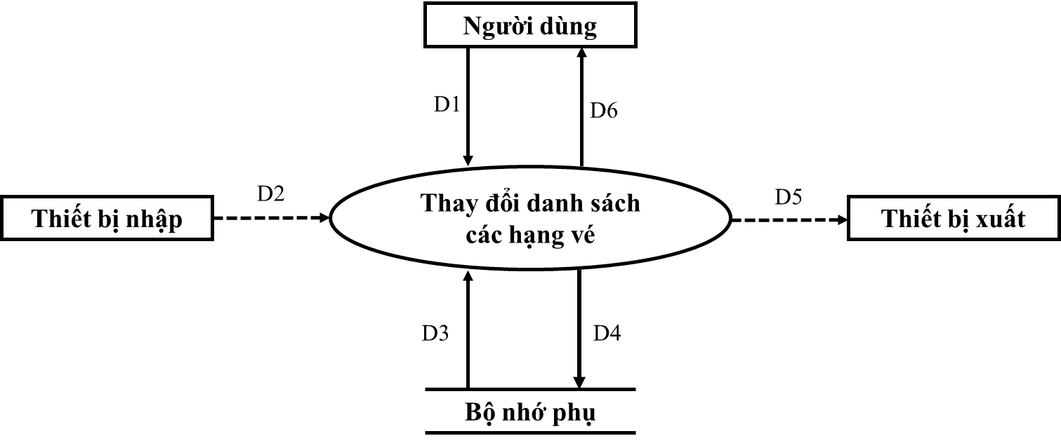

*Hình 9: Sơ đồ luồng dữ liệu cho yêu cầu thay đổi danh sách các hạng vé*

* **Các luồng dữ liệu**
  + **D1:** Các yêu cầu thay đổi về hạng vé
  + **D2:** Không có
  + **D3:** Danh sách các hạng vé
  + **D4:** D3 sau khi thay đổi theo D1
  + **D5:** Không có
  + **D6:** D4
* **Thuật toán**
  + **B1:** Kiểm tra người dùng có phải nhân viên (Staff) hay không?
  + **B2:** Nếu không thỏa mãn điều kiện ở **B1**, chuyển sang **B12**
  + **B3:** Nhập D1 từ người dùng
  + **B4:** Kết nối cơ sở dữ liệu
  + **B5:** Đọc D3 từ bộ nhớ phụ
  + **B6:** Kiểm tra D1 có đúng với tất cả các điều kiện liên quan hay không?
  + **B7:** Nếu không thỏa mãn điều kiện ở **B6**, chuyển sang **B9**
  + **B8:** Thay đổi dữ liệu từ **B5** theo yêu cầu được nhập ở **B1**
  + **B9:** Lưu D4 xuống bộ nhớ phụ
  + **B10:** Trả D6 về cho người dùng
  + **B11:** Đóng cơ sở dữ liệu
  + **B12:** Kết thúc

### 3.7. Yêu cầu phân quyền người dùng

* **Biểu mẫu:**

| **BM7:** | | **Phân quyền người dùng** | | |
| --- | --- | --- | --- | --- |
| **STT** | **Mã đăng nhập** | | **Tên người dùng** | **Quyền người dùng** |
|  |  | |  |  |
|  |  | |  |  |

* **Sơ đồ:**

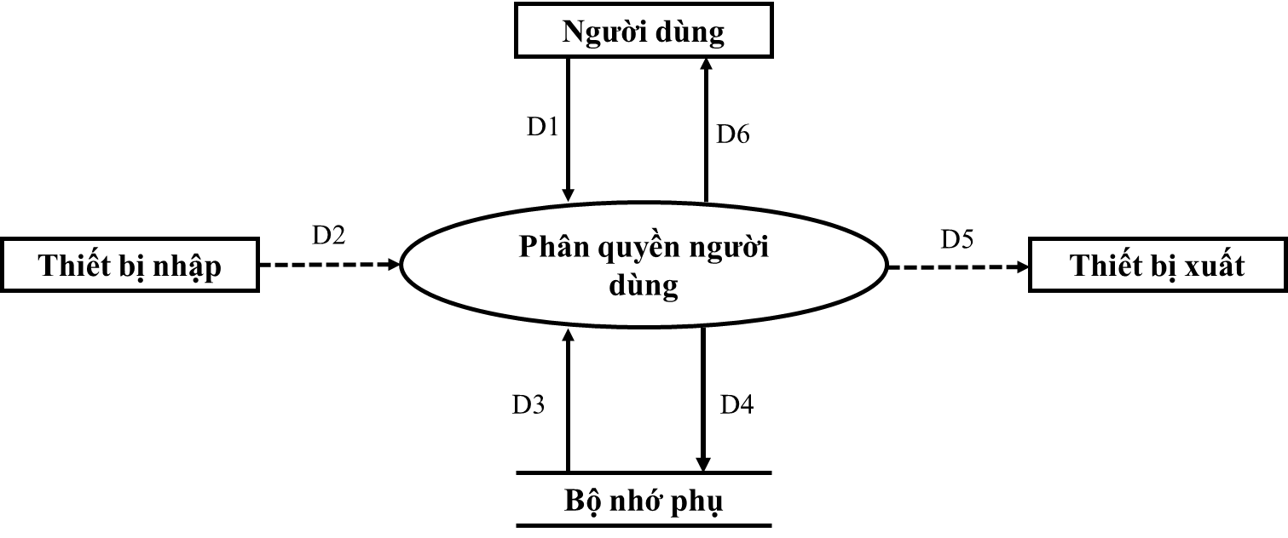

*Hình 10: Sơ đồ luồng dữ liệu cho yêu cầu phân quyền người dùng*

* **Các luồng dữ liệu:**
  + **D1:** Mã đăng nhập, tên người dùng, quyền người dùng
  + **D2:** Không có
  + **D3:** Danh sách phân quyền, danh sách các người dùng (mã đăng nhập, tên người dùng).
  + **D4:** D3 sau khi được cập nhật theo D1
  + **D5:** Không có
  + **D6:** D4
* **Thuật toán:**
  + **B1:** Kiểm tra xem người cập nhật có phải người quản trị (Admin) hay không?
  + **B2:** Nếu không thỏa mãn điều kiện ở **B1**, chuyển sang **B13**
  + **B3:** Nhập D1 từ người dùng
  + **B4:** Kết nối cơ sở dữ liệu
  + **B5:** Đọc D3 từ bộ nhớ phụ
  + **B6:** Kiểm tra xem quyền người dùng có nằm trong danh sách phân quyền hay không?
  + **B7:** Kiểm tra xem mã đăng nhập, tên đăng nhập có nằm trong danh sách người dùng hay không?
  + **B8:** Nếu không thỏa mãn một trong các điều kiện trên, chuyển sang **B10**.
  + **B9:** Cập nhật dữ liệu từ **B5** theo **B1.**
  + **B10:** Lưu D4 xuống bộ nhớ phụ.
  + **B11:** Trả D6 về cho người dùng.
  + **B12:** Đóng cơ sở dữ liệu.
  + **B13:** Kết thúc.

# III. THIẾT KẾ HỆ THỐNG

## Kiến trúc hệ thống:

Phần mềm Quản lý bán vé máy bay được thiết kế và xây dựng theo mô hình Client - Server. Cụ thể:

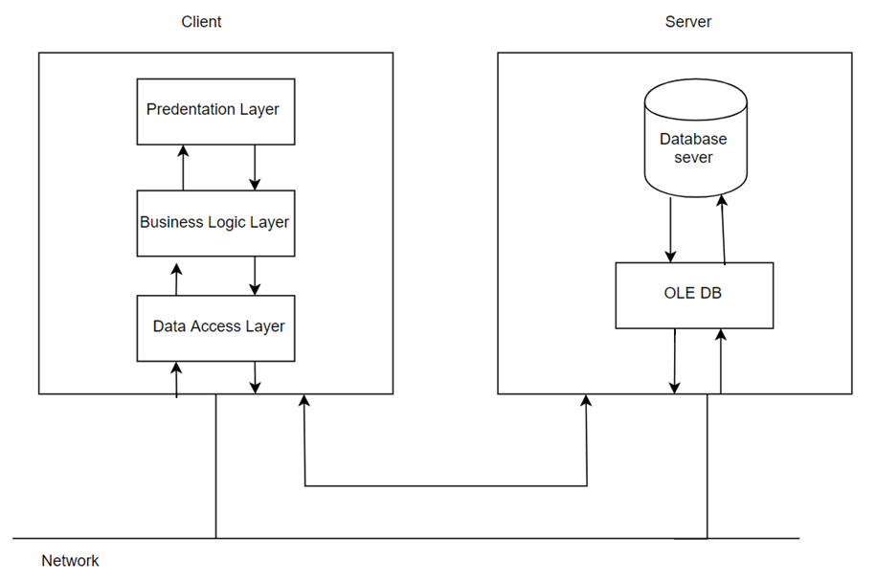

## Mô tả các thành phần trong hệ thống

| **STT** | **Thành phần** | **Diễn giải** |
| --- | --- | --- |
| **1** | Presentation Layer (PL) | Là layer giao tiếp với người dùng, thực hiện các công việc như nhập liệu, hiển thị dữ liệu, kiểm tra tính đúng đắn trước khi gọi lớp BLL. |
| **2** | Business Logic Layer (BLL) | Là layer trung gian giữa PL và DAL. Xử lý các dữ liệu từ lớp PL xuống DAL và ngược lại. Đồng thời, kiểm tra các ràng buộc, các yêu cầu nghiệp vụ, tính toán, xử lý yêu cầu và lựa chọn kết quả trả về cho PL. |
| **3** | Data Access Layer (DAL) | Là layer giao tiếp với hệ quản trị CSDL nhằm thực hiện các công việc liên quan đến lưu trữ và truy vấn dữ liệu. |
| **4** | OLE DB | OLE DB chia thành client và server. |

# IV. THIẾT KẾ DỮ LIỆU

## Thuật toán lập sơ đồ logic

### Xét yêu cầu nhận lịch chuyến bay

* **Thiết kế dữ liệu với tính đúng đắn:**
* Biểu mẫu liên quan: BM1
* Sơ đồ luồng dữ liệu: Hình 1
* Các thuộc tính mới: TenSanBay, MaChuyenBay, MaSanBayDi, NgayGioBay, MaSanBayDen, TGBay, GiaCoBan, TGDung, GhiChu, TenHangVe, SoLuong
* Thiết kế dữ liệu: table SANBAY, table CHUYENBAY, table TRUNGGIAN, table HANGVE, table CT_HANGVE

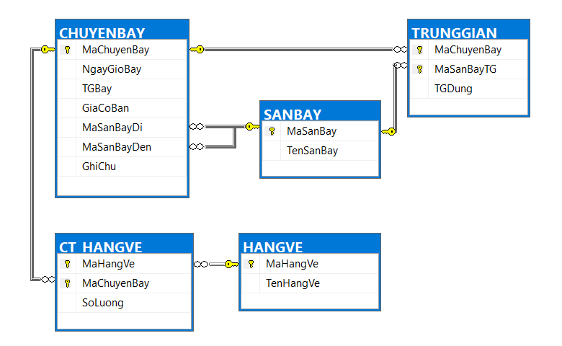

* Các thuộc tính trừu tượng: MaSanBay, MaHangVe, MaSanBayTG
* Sơ đồ logic:

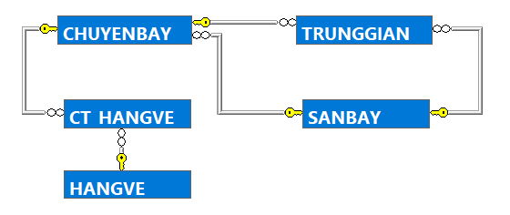

* **Thiết kế dữ liệu với tính tiến hóa:**
* Quy định liên quan: QĐ1
* Sơ đồ luồng dữ liệu thay đổi quy định: Hình 7, Hình 8
* Các thuộc tính mới:
* Các tham số mới: TGBayToiThieu, TGDungToiThieu, TGDungToiDa, SoSanBayTGToiDa
* Thiết kế dữ liệu: table SANBAY, table CHUYENBAY, table TRUNGGIAN, table HANGVE, table CT_HANGVE, table THAMSO
* Sơ đồ logic:

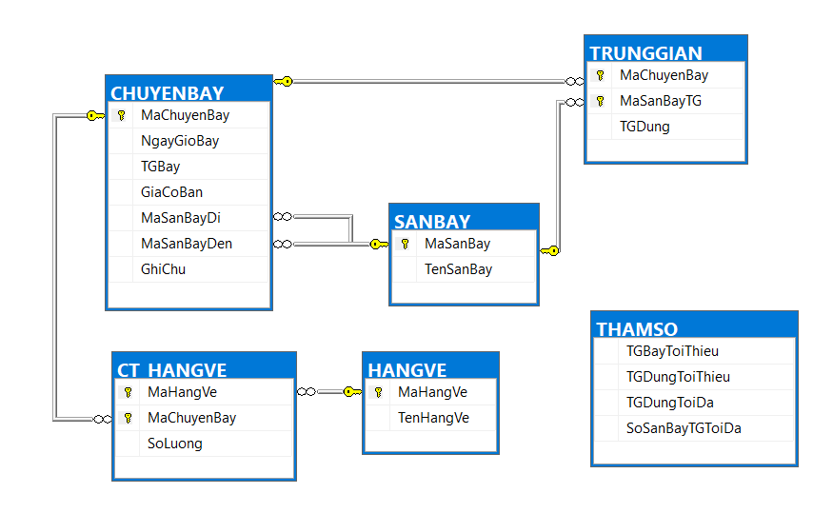

### Xét yêu cầu bán vé

* **Thiết kế dữ liệu với tính đúng đắn:**
* Biểu mẫu liên quan: BM2
* Sơ đồ luồng dữ liệu: Hình 2
* Các thuộc tính mới: TiLeGiaHangVe, TenKhachHang, DinhDanh, SoDienThoai, Email, NgayLap.
* Thiết kế dữ liệu: table SANBAY, table CHUYENBAY, table TRUNGGIAN, table HANGVE, table CTHANGVE, table THAMSO, table BANVE
* Các thuộc tính trừu tượng: không có
* **Thiết kế dữ liệu với tính tiến hóa:**
* Quy định liên quan: QĐ2
* Sơ đồ luồng dữ liệu thay đổi quy định: Hình 8, Hình 9
* Các thuộc tính mới: TGDatVeChamNhat, TGHuyChamNhat
* Các tham số mới:
* Thiết kế dữ liệu: table SANBAY, table CHUYENBAY, table TRUNGGIAN, table HANGVE, table CTHANGVE, table THAMSO
* Sơ đồ logic:

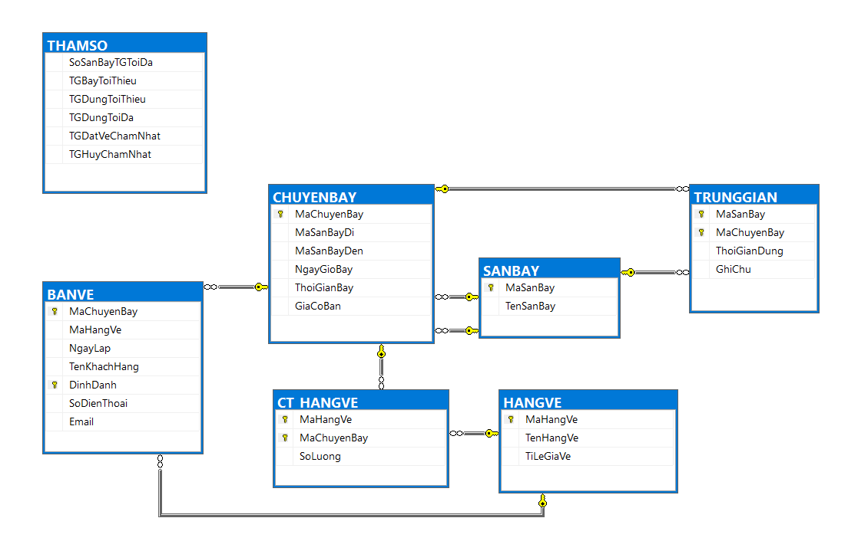

### Xét yêu cầu ghi nhận đặt vé

* **Thiết kế dữ liệu với tính đúng đắn:**
* Biểu mẫu liên quan: BM3
* Sơ đồ luồng dữ liệu: Hình 3
* Các thuộc tính mới: TinhTrangVe, MaDangNhap (MaNguoiDung), TenNguoiDung, NgaySinh, TinhTrangVe
* Thiết kế dữ liệu: table SANBAY, table CHUYENBAY, table TRUNGGIAN, table HANGVE, table CTHANGVE, table THAMSO, table BANVE, table NGUOIDUNG, table CTDATVE
* Các thuộc tính trừu tượng:
* Sơ đồ logic:

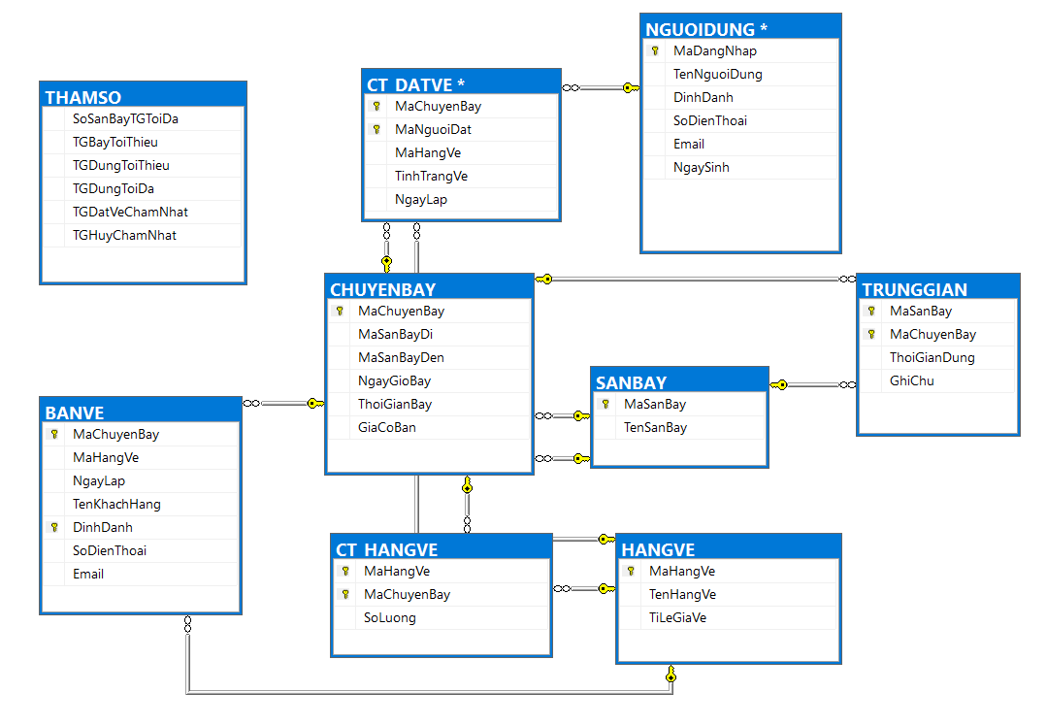

* **Thiết kế dữ liệu với tính tiến hóa:**
* Quy định liên quan: QĐ3
* Sơ đồ luồng dữ liệu thay đổi quy định: Hình 8
* Các thuộc tính mới:
* Thiết kế dữ liệu: table SANBAY, table CHUYENBAY, table TRUNGGIAN, table HANGVE, table CTHANGVE, table THAMSO, table BANVE, table NGUOIDUNG, table CTDATVE

### Xét yêu cầu tra cứu vé máy bay

* **Thiết kế dữ liệu với tính đúng đắn:**
* Biểu mẫu liên quan: BM4
* Sơ đồ luồng dữ liệu: Hình 4
* Các thuộc tính mới: Không có
* Thiết kế dữ liệu: table SANBAY, table CHUYENBAY, table TRUNGGIAN, table HANGVE, table CTHANGVE, table THAMSO, table BANVE, table NGUOIDUNG, table CTDATVE
* Sơ đồ logic:



* **Thiết kế dữ liệu với tính tiến hóa: Không có**

### Xét yêu cầu lập báo cáo

***1.5.1. Báo cáo doanh thu bán vé các chuyến bay***

* **Thiết kế dữ liệu với tính đúng đắn:**
* Biểu mẫu liên quan: BM5.1
* Sơ đồ luồng dữ liệu: Hình 5.1
* Các thuộc tính mới:
* Thiết kế dữ liệu: table SANBAY, table CHUYENBAY, table TRUNGGIAN, table HANGVE, table CTHANGVE, table THAMSO, table BANVE, table NGUOIDUNG, table CTDATVE
* Các thuộc tính trừu tượng:
* Sơ đồ logic:



* **Thiết kế dữ liệu với tính tiến hóa: Không có**

***1.5.2. Báo cáo doanh thu năm***

* **Thiết kế dữ liệu với tính đúng đắn:**
* Biểu mẫu liên quan: BM5.2
* Sơ đồ luồng dữ liệu: Hình 5.2
* Các thuộc tính mới:
* Thiết kế dữ liệu: table SANBAY, table CHUYENBAY, table TRUNGGIAN, table HANGVE, table CTHANGVE, table THAMSO, table BANVE, table NGUOIDUNG, table CTDATVE
* Các thuộc tính trừu tượng:
* Sơ đồ logic:



* **Thiết kế dữ liệu với tính tiến hóa: Không có**
* **Tính tiện dụng: Cho phép import (export) định dạng excel.**

### 1.6. Xét yêu cầu phân quyền người dùng

* **Thiết kế dữ liệu với tính đúng đắn:**
* Biểu mẫu liên quan: BM7
* Sơ đồ luồng dữ liệu: Hình 10
* Các thuộc tính mới: MatKhau, TenChucNang, TenManHinhDuocLoad, TenNhom, MaNhom
* Thiết kế dữ liệu: table SANBAY, table CHUYENBAY, table TRUNGGIAN, table HANGVE, table BANVE, table CTHANGVE, table THAMSO, table NGUOIDUNG, table CTDATVE, table NHOMNGUOIDUNG
* Các thuộc tính trừu tượng: MaNhom
* Sơ đồ logic:

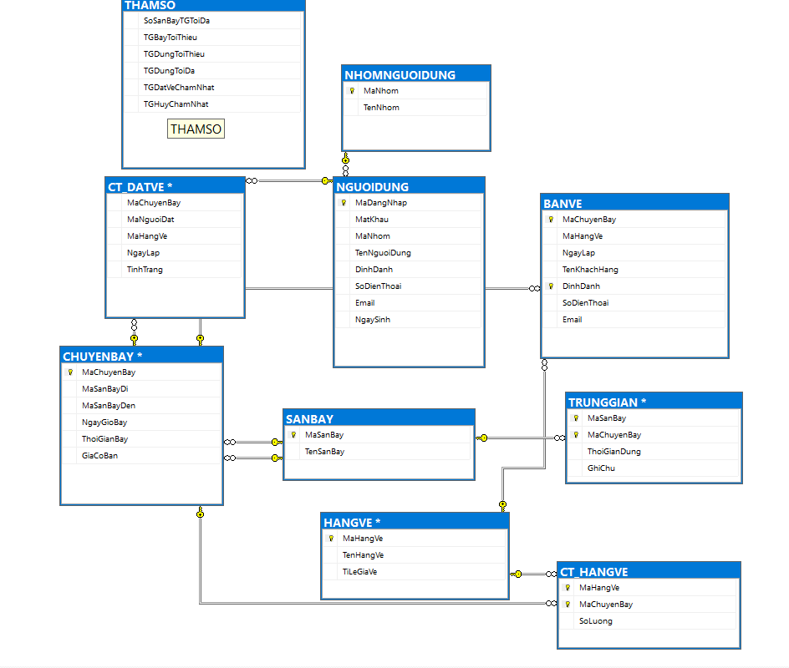

* **Thiết kế dữ liệu với tính tiến hóa: Không có**

## Sơ đồ logic hoàn chỉnh



## Danh sách các bảng dữ liệu (table) trong sơ đồ

| **STT** | **Tên bảng** | **Diễn giải** |
| --- | --- | --- |
| 1 | SANBAY | Sân bay |
| 2 | CHUYENBAY | Chuyến bay |
| 3 | TRUNGGIAN | Sân bay trung gian |
| 4 | HANGVE | Hạng vé |
| 5 | CT_HANGVE | Chi tiết hạng vé với từng chuyến bay |
| 6 | BANVE | Bán vé |
| 7 | NHOMNGUOIDUNG | Nhóm người dùng |
| 8 | NGUOIDUNG | Người dùng phần mềm |
| 9 | CT_DATVE | Chi tiết đặt vé |
| 10 | THAMSO | Các tham số liên quan |

## 

## Mô tả từng bảng dữ liệu

* Bảng SANBAY

| **STT** | **Thuộc tính** | **Kiểu dữ liệu** | **Ràng buộc** | **Diễn giải** |
| --- | --- | --- | --- | --- |
| 1 | MaSanBay | CHAR(10) | PK, NOT NULL | Mã sân bay |
| 2 | TenSanBay | NVARCHAR(50) | NOT NULL | Tên sân bay |

* Bảng CHUYENBAY

| **STT** | **Thuộc tính** | **Kiểu dữ liệu** | **Ràng buộc** | **Diễn giải** |
| --- | --- | --- | --- | --- |
| 1 | MaChuyenBay | CHAR(10) | PK, NOT NULL | Mã chuyến bay |
| 2 | MaSanBayDi | CHAR(10) | FK, NOT NULL | Mã sân bay khởi hành |
| 3 | MaSanBayDen | CHAR(10) | FK, NOT NULL | Mã sân bay đến |
| 4 | NgayGioBay | DATETIME2 | NOT NULL | Ngày, giờ bắt đầu bay |
| 5 | ThoiGianBay | TIME | NOT NULL | Thời gian bay |
| 6 | GiaCoBan | MONEY | NOT NULL | Giá cơ bản cho mỗi vé trên chuyến bay |

* Bảng TRUNGGIAN

| **STT** | **Thuộc tính** | **Kiểu dữ liệu** | **Ràng buộc** | **Diễn giải** |
| --- | --- | --- | --- | --- |
| 1 | MaSanBay | CHAR(10) | PK, FK, NOT NULL | Mã sân bay |
| 2 | MaChuyenBay | CHAR(10) | PK, FK, NOT NULL | Mã chuyến bay |
| 3 | ThoiGianDung | DATETIME2 | NOT NULL | Thời gian dừng |
| 4 | GhiChu | NTEXT |  | Ghi chú |

* Bảng HANGVE

| **STT** | **Thuộc tính** | **Kiểu dữ liệu** | **Ràng buộc** | **Diễn giải** |
| --- | --- | --- | --- | --- |
| 1 | MaHangVe | CHAR(10) | PK, NOT NULL | Mã hạng vé |
| 2 | TenHangVe | NVARCHAR(50) | NOT NULL | Tên hạng vé |
| 3 | TiLeGiaHangVe | FLOAT | NOT NULL | Tỉ lệ giá vé so với giá gốc |

* Bảng CT_HANGVE

| **STT** | **Thuộc tính** | **Kiểu dữ liệu** | **Ràng buộc** | **Diễn giải** |
| --- | --- | --- | --- | --- |
| 1 | MaChuyenBay | CHAR(10) | PK, FK, NOT NULL | Mã chuyến bay |
| 2 | MaHangVe | CHAR(10) | PK, FK, NOT NULL | Mã hạng vé |
| 3 | SoLuong | SMALLINT | NOT NULL | Số lượng vé tương ứng với hạng vé này trên chuyến bay đó |

* Bảng NHOMNGUOIDUNG

| **STT** | **Thuộc tính** | **Kiểu dữ liệu** | **Ràng buộc** | **Diễn giải** |
| --- | --- | --- | --- | --- |
| 1 | MaNhom | CHAR(10) | PK, NOT NULL | Mã nhóm người dùng |
| 2 | TenNhom | NVARCHAR(100) | NOT NULL | Tên nhóm người dùng |

* Bảng NGUOIDUNG

| **STT** | **Thuộc tính** | **Kiểu dữ liệu** | **Ràng buộc** | **Diễn giải** |
| --- | --- | --- | --- | --- |
| 1 | MaDangNhap | CHAR(15) | PK, NOT NULL | Mã người dùng |
| 2 | MatKhau | NVARCHAR(255) | NOT NULL | Mật khẩu |
| 3 | MaNhom | CHAR(10) | FK, NOT NULL | Mã nhóm người dùng |
| 4 | TenNguoiDung | NVARCHAR(150) | NOT NULL | Tên người dùng |
| 5 | DinhDanh | VARCHAR(20) |  | Mã định danh / CCCD |
| 6 | SoDienThoai | VARCHAR(15) | NOT NULL | Số điện thoại |
| 7 | Email | VARCHAR(255) |  | Email |
| 8 | NgaySinh | DATETIME2 | NOT NULL | Ngày sinh |

* Bảng BANVE

| **STT** | **Thuộc tính** | **Kiểu dữ liệu** | **Ràng buộc** | **Diễn giải** |
| --- | --- | --- | --- | --- |
| 1 | MaChuyenBay | CHAR(10) | PK, FK, NOT NULL | Mã chuyến bay |
| 2 | DinhDanh | VARCHAR(20) | PK, NOT NULL | Mã định danh / CCCD |
| 3 | MaHangVe | CHAR(10) | FK, NOT NULL | Mã hạng vé |
| 4 | NgayLap | DATETIME2 | NOT NULL | Ngày lập phiếu bán vé |
| 5 | TenKhachHang | NVARCHAR(150) | NOT NULL | Tên khách hàng |
| 6 | SoDienThoai | VARCHAR(15) | NOT NULL | Số điện thoại |
| 7 | Email | VARCHAR(255) | NOT NULL | Email |

* Bảng CT_DATVE

| **STT** | **Thuộc tính** | **Kiểu dữ liệu** | **Ràng buộc** | **Diễn giải** |
| --- | --- | --- | --- | --- |
| 1 | MaChuyenBay | CHAR(10) | FK, NOT NULL | Mã chuyến bay |
| 2 | MaNguoiDat | CHAR(15) | FK | Mã người đặt |
| 3 | MaHangVe | CHAR(10) | FK, NOT NULL | Mã hạng vé |
| 4 | NgayLap | DATETIME2 | NOT NULL | Ngày lập phiếu ghi nhận đặt vé (đặt chỗ) |
| 5 | TinhTrang | NVARCHAR(25) | NOT NULL | Trình trạng |

* Bảng THAMSO

| **STT** | **Thuộc tính** | **Kiểu dữ liệu** | **Ràng buộc** | **Diễn giải** |
| --- | --- | --- | --- | --- |
| 1 | SoSanBayTGToiDa | TINYINT | NOT NULL | Số sân bay trung gian tối đa |
| 2 | TGBayToiThieu | TIME | NOT NULL | Thời gian bay tối thiểu |
| 3 | TGDungToiThieu | TIME | NOT NULL | Thời gian dừng tối thiểu |
| 4 | TGDungToiDa | TIME | NOT NULL | Thời gian dừng tối đa |
| 5 | TGDatVeChamNhat | TINYINT | NOT NULL | Thời gian đặt vé chậm nhất trước ngày khởi hành (tính theo ngày) |
| 6 | TGHuyChamNhat | TINYINT | NOT NULL | Thời gian hủy đặt vé chậm nhất trước ngày khởi hành (tính theo ngày) |

# V. THIẾT KẾ GIAO DIỆN

## Sơ đồ liên kết các màn hình.

## Danh sách các màn hình:

| **STT** | **Màn hình** | **Loại màn hình** | **Chức năng** |
| --- | --- | --- | --- |
| 1 | Màn hình đăng nhập | Màn hình chính | Đăng nhập vào phần mềm |
| 2 | Màn hình đăng ký | Màn hình nhập liệu | Đăng ký phần mềm |
| 3 | Màn hình giao diện người dùng (User) | Màn hình chính | Giao diện cho người dùng |
| 4 | Mà hình đặt vé (User) | Màn hình nhập liệu + tra cứu | Cho phép người dùng tra cứu chuyến bay sắp tới, sau đó đặt vé |
| 5 | Màn hình thay đổi thông tin (User) | Màn hình nhập liệu | Cho phép người dùng chỉnh sửa thông tin |
| 6 | Mà hình giao diện quản trị viên (Admin) | Màn hình chính + nhập liệu + tra cứu | Giao diện chính của admin, cho phép thêm, xóa, cập nhật, đặt lại mật khẩu mặc định |
| 7 | Màn hình thêm mới người dùng | Màn hình nhập liệu | Cho phép admin thêm người dùng |
| 8 | Màn hình giao diện nhân viên (Staff) | Màn hình chính + nhập liệu | Giao diện chính của nhân viên, có thể chỉnh sửa thông tin |
| 9 | Màn hình nhận lịch chuyến bay (Staff) | Màn hình nhập liệu | Cho phép ghi nhận chuyến bay |
| 10 | Màn hình tra cứu chuyến bay (Staff) | Màn hình tra cứu | Cho phép tra cứu chuyến bay |
| 11 | Màn hình lập báo cáo (Staff) | Màn hình báo biểu | Lập báo cáo tháng hoặc năm |
| 12 | Màn hình thay đổi quy định (Staff) | Màn hình nhập liệu + tra cứu | Cho phép thay đổi quy định |
| 13 | Màn hình tra cứu vé máy bay (User) - Vé đã bán trực tiếp (Staff) | Màn hình nhập liệu + Tra cứu | Cho phép tra cứu và hủy vé máy bay |
| 14 | Màn hình Đặt vé máy bay (User) - Bán vé máy bay (Staff) | Màn hình nhập liệu | Cho phép đặt vé hoặc bán vé |

## Mô tả các màn hình:

## 3.1. Màn hình đăng nhập:

1. Giao diện:

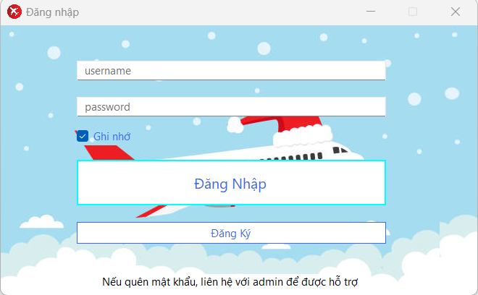

1. Mô tả các đối tượng trên màn hình

| **STT** | **Tên** | **Kiểu** | **Ràng buộc** | **Chức năng** |
| --- | --- | --- | --- | --- |
| 1 | Username_txtBox | TextBox | Chỉ có các ký tự a-z, 0-9, chữ cái đầu chỉ thuộc a-z, số ký tự từ 3 đến 15 | Nhập tên đăng nhập |
| 2 | Password_txtBox | TextBox | Mã hóa SHA512, ít nhất 8 ký tự | Nhập mật khẩu |
| 3 | rmb_chkBox | CheckBox |  | Ghi nhớ tên đăng nhập và mật khẩu đã đăng nhập thành công |
| 4 | Login_Btn | Button |  | Thực hiện thao tác đăng nhập |
| 5 | Register_Btn | Button |  | Thực hiện đăng ký tài khoản mức độ khách hàng |

1. Danh sách biến cố và xử lý tương ứng trên màn hình:

| **STT** | **Biến cố** | **Xử lý** |
| --- | --- | --- |
| 1 | Nhấn vào Login_Btn | Đăng nhập vào hệ thống |
| 2 | Nhất vào Register_Btn | Chuyển sang màn hình đăng ký |
| 3 | Nhấn vào rmb_chkBox | Cho phép ghi nhớ lần đăng nhập này hoặc không |

## 

## 3.2. Màn hình đăng ký:

1. Giao diện:

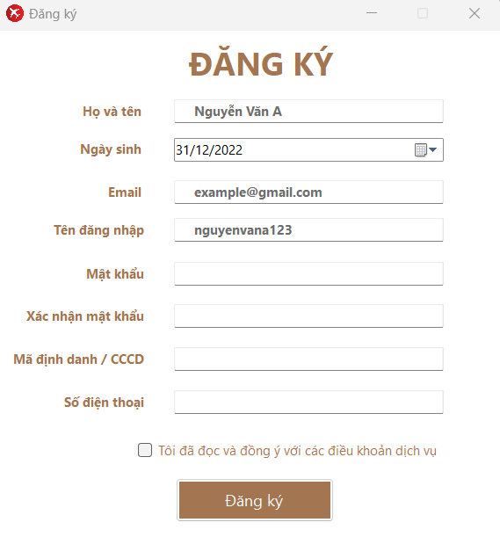

1. Mô tả các đối tượng trên màn hình

| **STT** | **Tên** | **Kiểu** | **Ràng buộc** | **Chức năng** |
| --- | --- | --- | --- | --- |
| 1 | Register_label | Label |  | Tiêu đề của Form hiện hành |
| 2 | fullName_txtBox | TextBox | Không chứa các kí tự số, các kí tự đặc biệt | Nhập họ và tên |
| 3 | BirthDay_Dtp | DateTimePicker | Đủ 18 tuổi trở lên | Chọn ngày sinh |
| 4 | username_txtBox | TextBox | Chỉ có các ký tự a-z, 0-9, chữ cái đầu chỉ thuộc a-z, số ký tự từ 3 đến 15 | Nhập tên đăng nhập |
| 5 | email_txtBox | TextBox | Đúng định dạng email | Nhập email |
| 6 | pwd_txtBox | TextBox | Mã hóa SHA512, ít nhất 8 ký tự | Nhập mật khẩu |
| 7 | confirmPwd_txtBox | TextBox | Phải khớp với mật khẩu | Nhập lại mật khẩu đã nhập |
| 8 | ID_txtBox | TextBox | Chính xác 12 số | Nhập mã định danh hoặc số căn cước công dân |
| 9 | PhoneNumber_txtBox | TextBox | Chính xác 10 số, bắt đầu bằng số 0. | Nhập số điện thoại |
| 10 | Agree_chkBox | CheckBox |  | Xác nhận đọc và đồng ý với các điều khoản dịch vụ |
| 11 | Register_Btn | Button |  | Đăng ký tài khoản vào hệ thống |

1. Danh sách biến cố và xử lý tương ứng trên màn hình:

| **STT** | **Biến cố** | **Xử lý** |
| --- | --- | --- |
| 1 | Nhấn vào Register_Btn | Nếu thỏa mãn mọi ràng buộc cần thiết, thêm mới vào CSDL, sau đó về màn hình đăng nhập. |

## 

## 3.3. Màn hình giao diện người dùng (User):

1. Giao diện:

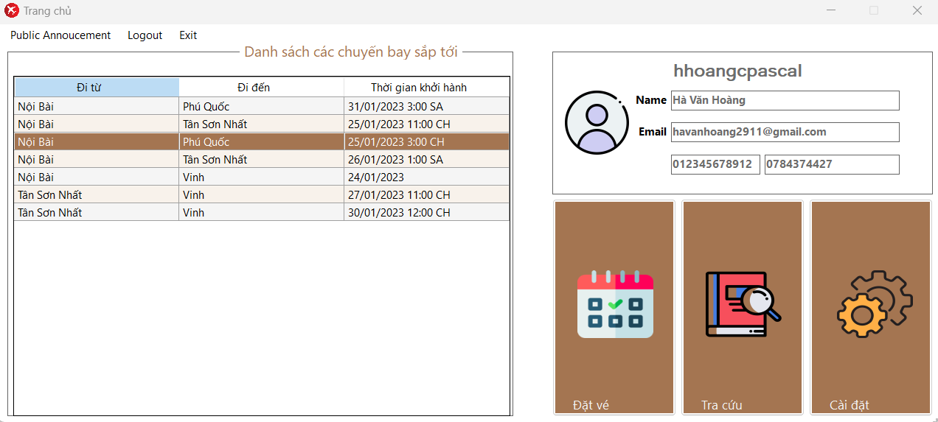

1. Mô tả các đối tượng trên màn hình

| **STT** | **Tên** | **Kiểu** | **Ràng buộc** | **Chức năng** |
| --- | --- | --- | --- | --- |
| 1 | UpcomingFlights_lable | Label |  | Tiêu đề bảng liệt kê các chuyến bay sắp tới |
| 2 | flight_Dgv | DataGridView | Các chuyến bay có thời gian khởi hành sau thời gian hiện tại. | Liệt kê các chuyến bay sắp tới |
| 3 | username_txtBox | TextBox | Chế độ chỉ đọc | Đọc tên đăng nhập thông qua đăng nhập |
| 4 | fullname_txtBox | TextBox | Chế độ chỉ đọc | Đọc họ và tên được truy vấn từ CSDL thông qua tên đăng nhập |
| 5 | email_txtBox | TextBox | Chế độ chỉ đọc | Đọc email được truy vấn từ CSDL thông qua tên đăng nhập |
| 6 | ID_txtBox | TextBox | Chế độ chỉ đọc | Đọc mã định danh / số căn cước công dân được truy vấn từ CSDL thông qua tên đăng nhập |
| 7 | phonenumber_txtBox | TextBox | Chế độ chỉ đọc | Đọc số điện thoại được truy vấn từ CSDL thông qua tên đăng nhập |
| 8 | logoutToolStripMenuItem | ToolStripMenuItem |  | Đăng xuất tài khoản |
| 9 | exitToolStripMenuItem | ToolStripMenuItem |  | Thoát khỏi chương trình |
| 10 | bookingTicket_Btn | Button |  | Dẫn đến đặt vé |
| 11 | LookUp_Btn | Button |  | Dẫn đến tra cứu vé |
| 12 | setting_Btn | Button |  | Dẫn đến cài đặt chỉnh sửa thông tin cá nhân |

1. Danh sách biến cố và xử lý tương ứng trên màn hình:

| **STT** | **Biến cố** | **Xử lý** |
| --- | --- | --- |
| 1 | Nhấn vào logoutToolStripMenuItem | Xuất hiện thông báo kèm theo lựa chọn có đăng xuất hay không? Nếu có, chuyển qua màn hình đăng nhập. |
| 2 | Nhấn vào exitToolStripMenuItem | Xuất hiện thông báo kèm theo lựa chọn có thoát hay không? Nếu có, thoát hẳn chương trình. |
| 3 | Nhấn vào bookingTicket_Btn | Dẫn vào màn hình đặt vé |
| 4 | Nhấn vào LookUp_Btn | Dẫn vào màn hình tra cứu vé |
| 5 | Nhấn vào setting_Btn | Dẫn vào màn hình chỉnh sửa thông tin cá nhân |

## 3.4. Màn hình đặt vé (User):

1. Giao diện:

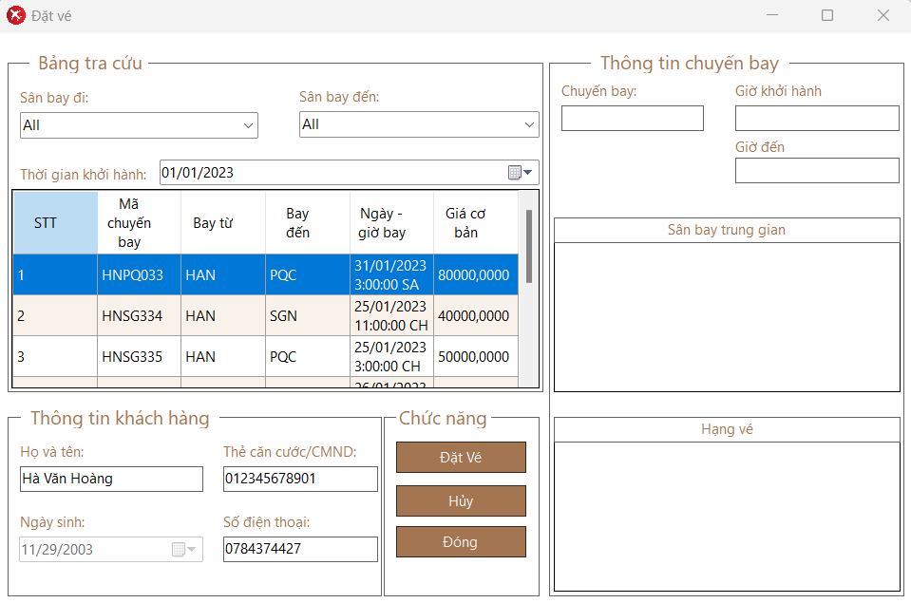

1. Mô tả các đối tượng trên màn hình

| **STT** | **Tên** | **Kiểu** | **Ràng buộc** | **Chức năng** |
| --- | --- | --- | --- | --- |
| 1 | fromComboBox | ComboBox |  | Chọn sân bay đi |
| 2 | toComboBox | ComboBox |  | Chọn sân bay đến |
| 3 | ngayBayDtp | DataTimePicker |  | Chọn ngày khởi thành sớm nhất |
| 4 | flightDtgv | DataGridView | Chế độ chỉ đọc | Liệt kê các chuyến bay thỏa mãn người đặt |
| 5 | name_txtBox | TextBox | Chế độ chỉ đọc | Hiển thị họ và tên người đặt |
| 6 | ID_txtBox | TextBox | Chế độ chỉ đọc | Hiển thị mã định danh / số căn cước công dân |
| 7 | phonenumber_txtBox | TextBox | Chế độ chỉ đọc | Hiển thị số điện thoại người đặt |
| 8 | ngSinhBox | DateTimePicker | Chế độ chỉ đọc | Hiển thị ngày sinh |
| 9 | maChuyenBay_txtBox | TextBox | Chế độ chỉ đọc | Hiển thị mã chuyến bay sau khi chọn chuyến bay |
| 10 | timeGoTxtBox | TextBox | Chế độ chỉ đọc | Hiển thị ngày giờ khởi hành bay |
| 11 | timeGoneTxtBox | TextBox | Chế độ chỉ đọc | Hiển thị ngày giờ đến |
| 12 | intermediaryDtgv | DataGridView | Chế độ chỉ đọc | Hiển thị thông tin các sân bay trung gian tương ứng |
| 13 | ticketDtgv | DataGridView | Chế độ chỉ đọc | Hiển thị thông tin các hạng vé với số lượng trung gian tương ứng |
| 14 | bookingBtn | Button |  | Chuyển qua form Đặt vé máy báy |
| 15 | resetBtn | Button |  | Quay lại lúc đầu chưa chọn |
| 16 | ExitBtn | Button |  | Thoát về màn hình trước đó |

1. Danh sách biến cố và xử lý tương ứng trên màn hình:

| **STT** | **Biến cố** | **Xử lý** |
| --- | --- | --- |
| 1 | Chọn sân bay trong fromComboBox | Liệt kê các chuyến bay với dữ liệu đã chọn |
| 2 | Chọn sân bay trong toComboBox | Liệt kê các chuyến bay với dữ liệu đã chọn |
| 3 | Chọn ngày trong ngayBayDtp | Liệt kê các chuyến bay với dữ liệu đã chọn |
| 4 | Chọn dòng trong flightDtgv | Hiển thị tất cả các thông tin của sân bay ở bên phải |
| 5 | Nhấn vào bookingBtn | Dẫn vào màn hình Đặt vé chuyến bay |
| 6 | Nhấn vào resetBtn | Đưa màn hình về lúc mới vào màn hình này (Chưa chọn) |
| 7 | Nhấn vào ExitBtn | Thoát về màn hình trước đó |

## 3.5. Màn hình thay đổi thông tin (User)

1. Giao diện:

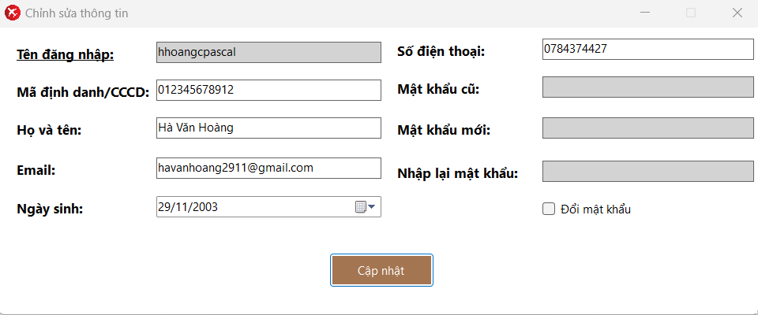

1. Mô tả các đối tượng trên màn hình

| **STT** | **Tên** | **Kiểu** | **Ràng buộc** | **Chức năng** |
| --- | --- | --- | --- | --- |
| 1 | username_txtBox | TextBox | Chế độ chỉ đọc | Đọc tên đăng nhập được truyền từ màn hình trước |
| 2 | id_txtBox | TextBox | Chính xác 12 số | Nhập mã định danh hoặc số căn cước công dân. |
| 3 | fullname_txtBox | TextBox | Không chứa các kí tự số, các kí tự đặc biệt | Nhập họ và tên |
| 4 | email_txtBox | TextBox | Đúng định dạng email | Nhập email |
| 5 | birthday_Dtp | DateTimePicker | Đủ 18 tuổi trở lên | Chọn ngày sinh |
| 6 | phonenumber_txtBox | TextBox | Chính xác 10 số, bắt đầu bằng số 0 | Nhập số điện thoại |
| 7 | oldPassword_txtBox | TextBox | Ít nhất 8 ký tự, mã hóa SHA512 | Nhập mật khẩu cũ nếu được kích hoạt |
| 8 | newPassword_txtBox | TextBox | Ít nhất 8 ký tự, mã hóa SHA512 | Nhập mật khẩu mới nếu được kích hoạt |
| 9 | confirmnewPassword_txtBox | TextBox | Phải khớp với mật khẩu mới | Xác nhận lại mật khẩu mới nếu được kích hoạt |
| 10 | changePassword_chkBox | CheckBox |  | Nhấn để kích hoạt hoặc không kích hoạt 3 ô mật khẩu trên |
| 11 | updateUserInfo_Btn | Button |  | Cập nhật lại những thông tin sau khi chỉnh sửa |

1. Danh sách biến cố và xử lý tương ứng trên màn hình:

| **STT** | **Biến cố** | **Xử lý** |
| --- | --- | --- |
| 1 | Nhấn vào changePassword_chkBox | Kích hoạt hoặc không kích hoạt 3 ô oldPassword_txtBox, newPassword_txtBox, confirmnewPassword_txtBox để đổi mật khẩu |
| 2 | Nhấn vào updateUserInfo_Btn | Nếu thỏa mãn các điều kiện liên quan, cập nhật vào CSDL. Chuyển về màn hình trước. |

## 3.6. Màn hình giao diện quản trị viên (admin):

1. Giao diện:

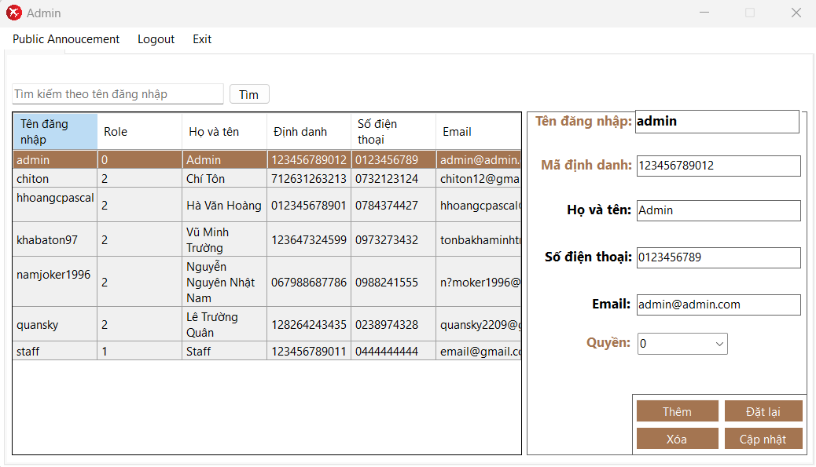

1. Mô tả các đối tượng trên màn hình

| **STT** | **Tên** | **Kiểu** | **Ràng buộc** | **Chức năng** |
| --- | --- | --- | --- | --- |
| 1 | logoutToolStripMenuItem | ToolStripMenuItem |  | Đăng xuất tài khoản |
| 2 | exitToolStripMenuItem | ToolStripMenuItem |  | Thoát khỏi chương trình |
| 3 | searchTxtBox | TextBox |  | Nhập tên đăng nhập cần tìm |
| 4 | findBtn | Button |  | Tìm kiếm tên đăng nhập gần giống nhất |
| 5 | user_dtgv | DataGridView |  | Liệt kê tên đăng nhập theo dữ liệu tìm kiếm |
| 6 | userName_txtBox | TextBox | Chế độ chỉ đọc | Hiện tên đăng nhập |
| 7 | ID_txtBox | TextBox | Chế độ chỉ đọc | Hiện mã định danh hoặc số căn cước công dân |
| 8 | Name_txtBox | TextBox | Chế độ chỉ đọc | Hiện họ và tên |
| 9 | phone_txtBox | TextBox | Chế độ chỉ đọc | Hiện số điện thoại |
| 10 | email_txtBox | TextBox | Chế độ chỉ đọc | Hiện email |
| 11 | userRole_comboBox | ComboBox |  | Hiện quyền người dùng |
| 12 | Add_btn | Button |  | Hiện màn hình Thêm người dùng |
| 13 | resetBtn | Button |  | Đặt lại mật khẩu mặc định (uit@123) |
| 14 | deleteBtn | Button |  | Xóa người dùng khỏi hệ thống |
| 15 | updateBtn | Button |  | Cập nhật thay đổi quyền vào hệ thống |

1. Danh sách biến cố và xử lý tương ứng trên màn hình:

| **STT** | **Biến cố** | **Xử lý** |
| --- | --- | --- |
| 1 | Nhấn vào findBtn | Tìm kiếm các tên đăng nhập gần dạng với dữ liệu tìm kiếm nhất, sau đó liệt kê vào bảng các tên đăng nhập |
| 2 | Nhấn vào Add_btn | Dẫn vào màn hình Thêm người dùng |
| 3 | Nhấn vào resetBtn | Nếu đã chọn người dùng, đặt lại mật khẩu người dùng vào CSDL |
| 4 | Nhấn vào deleteBtn | Nếu đã chọn người dùng, xóa khỏi CSDL, sau đó liệt kê lại tên người dùng |
| 5 | Nhấn vào updateBtn | Cập nhật quyền vào CSDL, sau đó liệt kê lại tên người dùng |

## 3.7. Màn hình thêm mới người dùng (Admin):

1. Giao diện

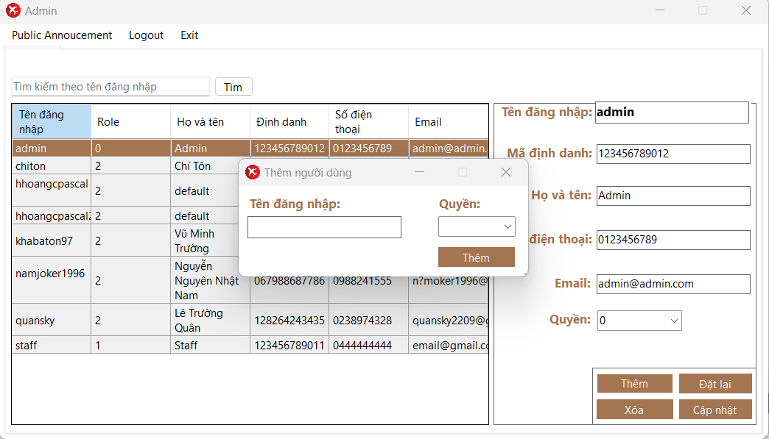

1. Mô tả các đối tượng trên màn hình

| **STT** | **Tên** | **Kiểu** | **Ràng buộc** | **Chức năng** |
| --- | --- | --- | --- | --- |
| 1 | username_txtBoxMenuItem | TextBox | Chỉ có các ký tự a-z, 0-9, chữ cái đầu chỉ thuộc a-z, số ký tự từ 3 đến 15 | Nhập tên người dùng |
| 2 | userRole_comboBox | ComboBox |  | Chọn quyền người dùng |
| 3 | Add_btn | Button |  | Thêm người dùng |

1. Danh sách biến cố và xử lý tương ứng trên màn hình:

| **STT** | **Biến cố** | **Xử lý** |
| --- | --- | --- |
| 1 | Nhấn vào Add_btn | Nếu thỏa mãn các điều kiện liên quan, thêm người dùng vào CSDL với mật khẩu mặc định |

## 3.8. Màn hình giao diện nhân viên (Staff):

1. Giao diện

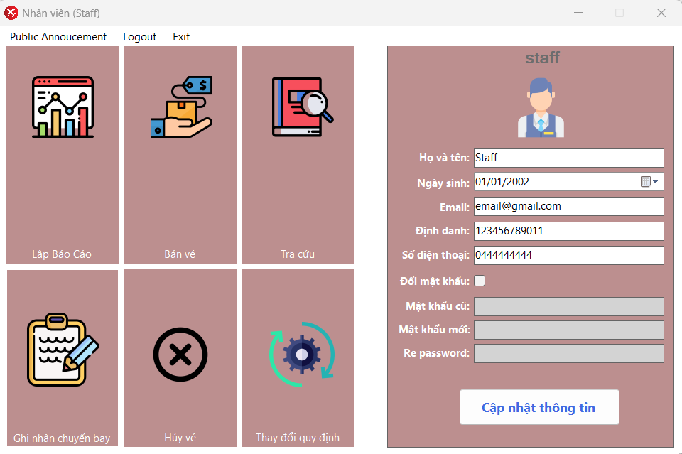

1. Mô tả các đối tượng trên màn hình

| **STT** | **Tên** | **Kiểu** | **Ràng buộc** | **Chức năng** |
| --- | --- | --- | --- | --- |
| 1 | logoutToolStripMenuItem | ToolStripMenuItem |  | Đăng xuất tài khoản |
| 2 | exitToolStripMenuItem | ToolStripMenuItem |  | Thoát khỏi chương trình |
| 3 | makeReportBtn | Button |  | Chuyển qua màn hình Lập báo cáo |
| 4 | sellBtn | Button |  | Chuyển qua màn hình Bán vé trực tiếp |
| 5 | LookUpBtn | Button |  | Chuyển qua màn hình Tra cứu chuyến bay |
| 6 | RecordFlightBtn | Button |  | Chuyển qua màn hình Nhận lịch chuyến bay |
| 7 | cancelTicket_Btn | Button | Đúng định dạng ngày, giờ phút | Chuyển qua màn hình Vé đã bán trực tiếp |
| 8 | changeRuleBtn | Button | Đúng định dạng giờ phút | Nhập thời gian bay |
| 9 | username_txtBox | TextBox | Chế độ chỉ đọc | Hiện tên đăng nhập nhân viên |
| 10 | fullName_txtBox | TextBox | Không chứa các kí tự đặc biệt | Hiện họ và tên nhân viên. Nhập họ tên nếu cần thay đổi |
| 11 | email_txtBox | TextBox | Đúng định dạng email | Hiện email nhân viên. Nhập email nếu cần thay đổi |
| 12 | ID_txtBox | TextBox | Chính xác 12 số | Hiện mã định danh hoặc số căn cước công dân nhân viên.  Nhập nếu cần thay đổi |
| 13 | phoneNumber_txtBox | TextBox | Chính xác 10 số bắt đầu từ số 0 | Hiện số điện thoại nhân viên. Nhập nếu cần thay đổi |
| 14 | ChangePass_chkBox | CheckBox |  | Kích hoạt hoặc không kích hoạt đổi mật khẩu |
| 15 | OldPassword_txtBox | TextBox | Ít nhất 8 ký tự. Mã hóa SHA512 | Nhập mật khẩu cũ nếu đổi mật khẩu |
| 16 | NewPassword_txtBox | TextBox | Ít nhất 8 ký tự. Mã hóa SHA512 | Nhập mật khẩu mới nếu đổi mật khẩu |
| 17 | ConfirmNewPassword_txtBox | TextBox | Phải khớp với mật khẩu mới | Xác nhận lại mật khẩu mới |
| 18 | UpdateInfo_Btn | Button |  | Cập nhật lại thông tin nhân viên |

1. Danh sách biến cố và xử lý tương ứng trên màn hình:

| **STT** | **Biến cố** | **Xử lý** |
| --- | --- | --- |
| 1 | Nhấn vào logoutToolStripMenuItem | Xuất hiện thông báo kèm theo lựa chọn có đăng xuất hay không? Nếu có, chuyển qua màn hình đăng nhập. |
| 2 | Nhấn vào exitToolStripMenuItem | Xuất hiện thông báo kèm theo lựa chọn có thoát hay không? Nếu có, thoát hẳn chương trình. |
| 3 | Nhấn vào makeReportBtn | Dẫn vào màn hình Lập báo cáo |
| 4 | Nhấn vào sellBtn | Dẫn vào màn hình Bán vé trực tiếp |
| 5 | Nhấn vào LookUpBtn | Dẫn vào màn hình Tra cứu chuyến bay |
| 6 | Nhấn vào RecordFlightBtn | Dẫn vào màn hình Nhận lịch chuyến bay (Ghi nhận chuyến bay) |
| 7 | Nhấn vào cancelTicket_Btn | Dẫn vào màn hình Vé đã bán trực tiếp |
| 8 | Nhấn vào changeRuleBtn | Dẫn vào màn hình Thay đổi quy định |
| 9 | Nhấn vào ChangePass_chkBox | Kích hoạt hoặc không kích hoạt 3 ô OldPassword_txtBox, NewPassword_txtBox, ConfirmNewPassword_txtBox để đổi mật khẩu |
| 10 | Nhấn vào UpdateInfo_Btn | Nếu thỏa mãn các điều kiện liên quan, cập nhật vào CSDL. |

## 3.9. Màn hình nhận lịch chuyến bay (Staff):

1. Giao diện

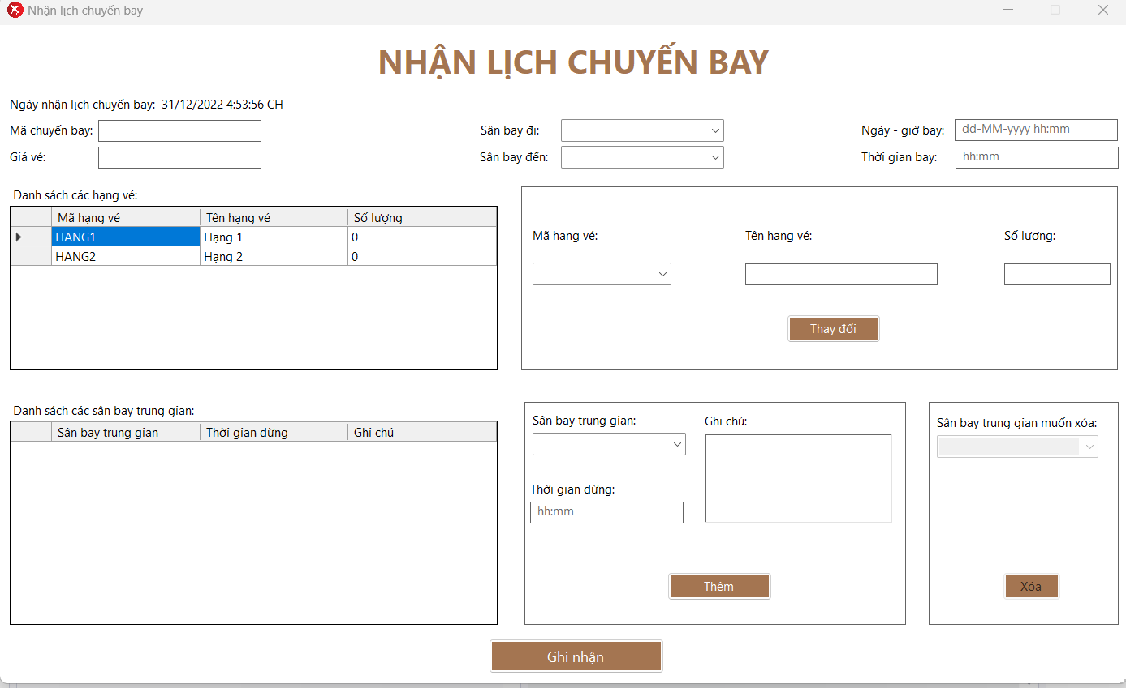

1. Mô tả các đối tượng trên màn hình

| **STT** | **Tên** | **Kiểu** | **Ràng buộc** | **Chức năng** |
| --- | --- | --- | --- | --- |
| 1 | flightschedule_label | Label |  | Tên của form hiện hành |
| 2 | CreatedDate1_txtBox | TextBox | Chế độ chỉ đọc | Hiện thời gian lập lịch hiện tại |
| 3 | MaChuyenBay1_txtBox | TextBox | Chỉ chứa các kí tự a-z, A-Z, 0-9 | Nhập mã chuyến bay |
| 4 | GiaVe1_txtBox | TextBox | Số thập phân không âm | Nhập giá vé cơ bản |
| 5 | SanBayDi1_comboBox | ComboBox |  | Chọn sân bay đi |
| 6 | SanBayDen1_comboBox | ComboBox |  | Chọn sân bay đến |
| 7 | NgayGioBay1_txtBox | TextBox | Đúng định dạng ngày, giờ phút | Nhập ngày - giờ khởi hành (ngày - giờ bay) |
| 8 | ThoiGianBay1_txtBox | TextBox | Đúng định dạng giờ phút | Nhập thời gian bay |
| 9 | HangVe_Dvg | DataGridView | Chế độ chỉ đọc | Hiện danh sách các hạng vé và số lượng tương ứng của chuyến bay đó (tạm thời) |
| 10 | HangVe_comboBox | ComboBox |  | Chọn hạng vé |
| 11 | TenHangVe_txtBox | TextBox | Chế độ chỉ đọc | Hiện tên hạng vé tương ứng với mã hạng vé được chọn |
| 12 | SoLuong_txtBox | TextBox | Số nguyên không âm | Nhập số lượng |
| 13 | Change_Btn | Button |  | Thay đổi số lượng hạng vé trong bảng hạng vé |
| 14 | TrungGian_Dgv | DataGridView | Chế độ chỉ đọc | Hiện danh sách các sân bay trung gian và thời gian dừng, ghi chú tương ứng của chuyến bay đó (tạm thời) |
| 15 | TrungGian_comboBox | ComboBox |  | Chọn sân bay để thành sân bay trung gian |
| 16 | ThoiGianDung_txtBox | TextBox | Đúng định dạng giờ phút | Nhập thời gian dừng tương ứng |
| 17 | GhiChu_RichTxtBox | RichTextBox |  | Nhập ghi chú tương ứng |
| 18 | AddTrungGian_Btn | Button |  | Thêm sân bay trung gian vào bảng sân bay trung gian |
| 19 | TrungGian1_comboBox | ComboBox |  | Chọn sân bay trung gian cần xóa |
| 20 | DeleteTrungGian_Btn | Button |  | Xóa sân bay trung gian khỏi bảng |
| 21 | RecordBtn | Button |  | Ghi nhận chuyến bay |

1. Danh sách biến cố và xử lý tương ứng trên màn hình:

| **STT** | **Biến cố** | **Xử lý** |
| --- | --- | --- |
| 1 | Chọn hạng vé trong HangVe_comboBox | Hiện tên hạng vé, số lượng tạm thời từ bảng |
| 2 | Nhấn vào Change_Btn | Cập nhật lại số lượng tương ứng với mã vé vào bảng. |
| 3 | Nhấn vào AddTrungGian_Btn | Thêm sân bay trung gian vào bảng sân bay trung gian, sau đó liệt kê lại sân bay trung gian cho TrungGian1_comboBox, liệt kê lại sân bay đi, đến. |
| 4 | Nhấn vào DeleteTrungGian_Btn | Xóa sân bay trung gian khỏi bảng sân bay trung gian, sau đó liệt kê lại sân bay trung gian cho TrungGian1_comboBox, liệt kê lại sân bay đi, đến. |
| 5 | Nhấn vào RecordBtn | Sau khi có đầy đủ và kiểm tra đầy đủ các điều kiện liên quan, ghi nhận chuyến bay vào CSDL, rồi trở về màn hình trước đó. |

## 3.10. Màn hình tra cứu chuyến bay (Staff)

1. Giao diện

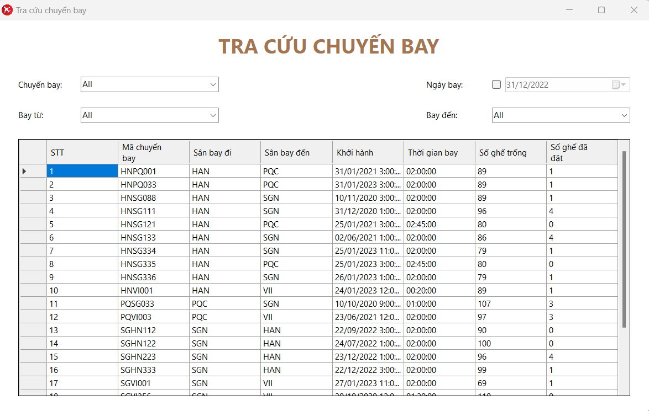

1. Mô tả các đối tượng trên màn hình

| **STT** | **Tên** | **Kiểu** | **Ràng buộc** | **Chức năng** |
| --- | --- | --- | --- | --- |
| 1 | LookUp_label | Label |  | Tiêu đề form hiện hành |
| 2 | flight_comboBox | ComboBox |  | Chọn chuyến bay ứng với tên đăng nhập |
| 3 | from_comboBox | ComboBox |  | Chọn sân bay đi |
| 4 | to_comboBox | ComboBox |  | Chọn sân bay đến |
| 5 | flightdate_chkBox | CheckBox |  | Bật hoặc tắt chế độ lọc vé theo ngày bay |
| 6 | flightdate_Dtp | DateTimePicker |  | Chọn ngày bay |
| 7 | flight_Dgv | DataGridView |  | Liệt kê các chuyến bay theo dữ liệu đã chọn |

1. Danh sách biến cố và xử lý tương ứng trên màn hình:

| **STT** | **Biến cố** | **Xử lý** |
| --- | --- | --- |
| 1 | Chọn chuyến bay trong flight_comboBox | Liệt kê các chuyến bay theo những dữ liệu đã chọn được truy vấn từ CSDL |
| 2 | Chọn sân bay trong from_comboBox | Liệt kê các chuyến bay theo những dữ liệu đã chọn được truy vấn từ CSDL |
| 3 | Chọn sân bay trong to_comboBox | Liệt kê các chuyến bay theo những dữ liệu đã chọn được truy vấn từ CSDL |
| 4 | Nhấn vào flightdate_chkBox | Bật hoặc tắt chế độ chọn ngày bay. Liệt kê các chuyến bay theo những dữ liệu đã chọn được truy vấn từ CSDL |
| 5 | Chọn ngày bay flightdate_Dtp | Liệt kê các chuyến bay theo những dữ liệu đã chọn được truy vấn từ CSDL |

## 

## 3.11. Màn hình lập báo cáo (Staff)

1. Giao diện báo cáo năm

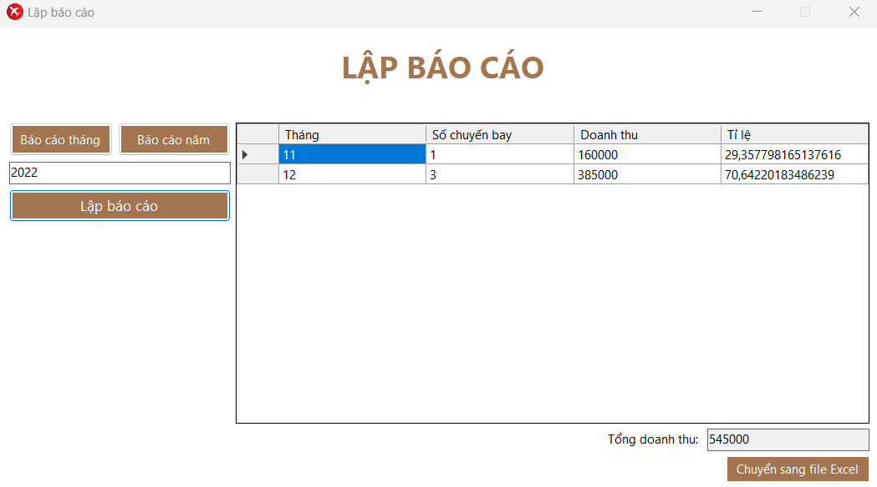

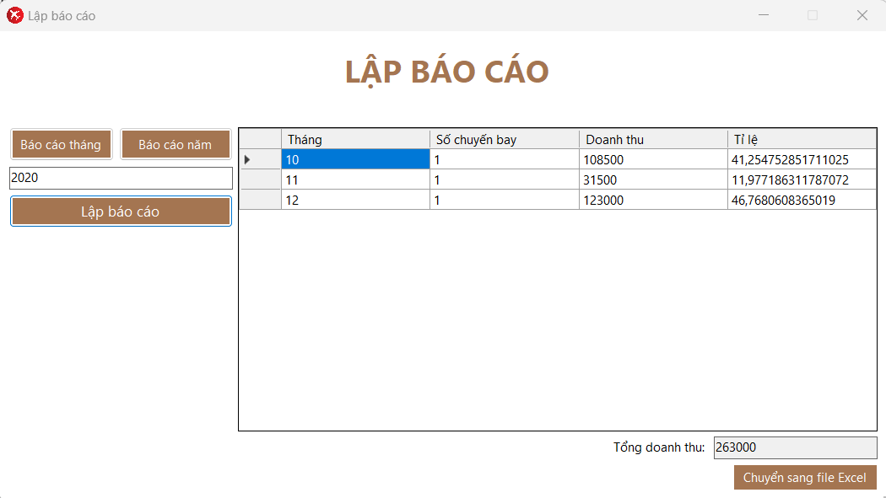

1. Giao diện báo cáo tháng

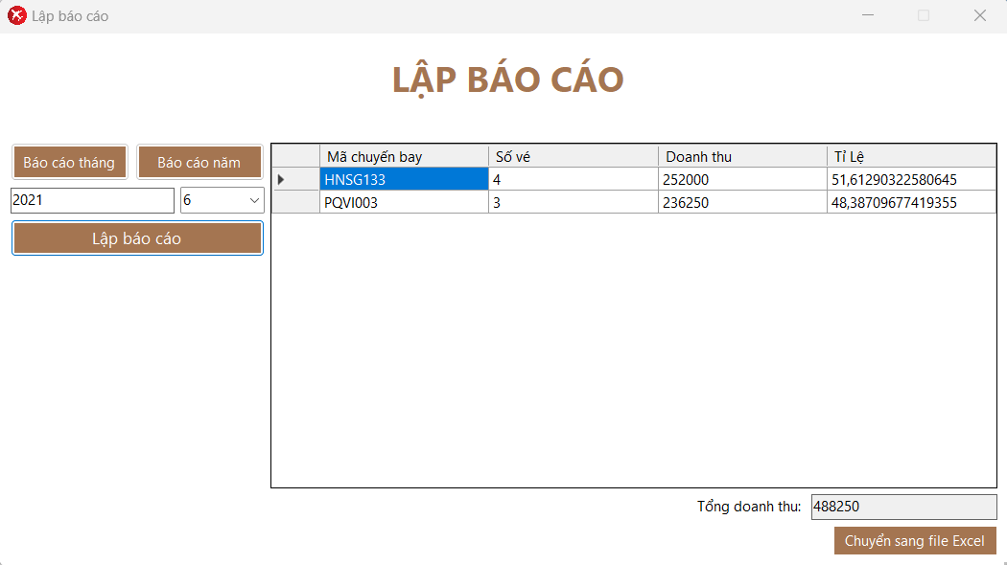

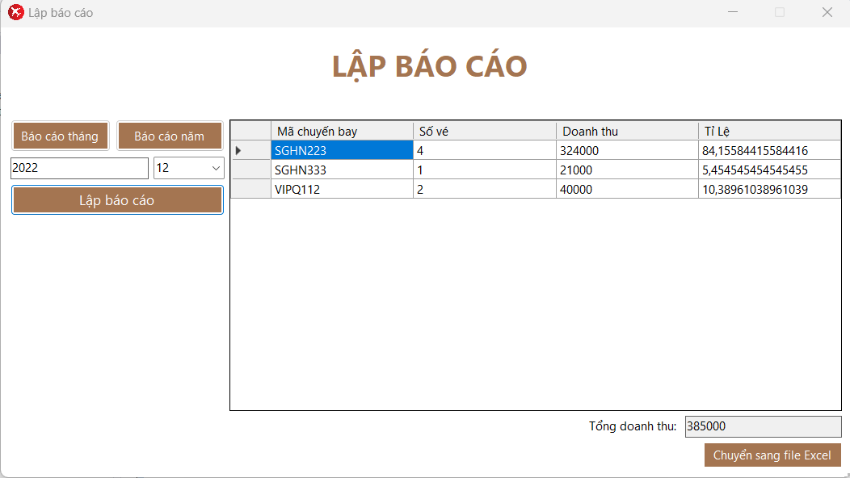

1. Mô tả các đối tượng trên màn hình

| **STT** | **Tên** | **Kiểu** | **Ràng buộc** | **Chức năng** |
| --- | --- | --- | --- | --- |
| 1 | Report_label | Label |  | Tên của form hiện hành |
| 2 | reportMonthBtn | Button |  | Chuyển sang giao diện báo cáo tháng |
| 3 | reportYearBtn | Button |  | Chuyển sang giao diện báo cáo năm |
| 4 | yearTxtBox | TextBox | Số nguyên không âm | Nhập năm báo cáo |
| 5 | monthComboBox | ComboBox |  | Chọn tháng báo cáo |
| 6 | makeReportBtn | Button |  | Lập báo cáo dựa theo giao diện cùng với thông tin năm, tháng (nếu cần) |
| 7 | reportMonthDgv | DataGridView | Chế độ chỉ đọc | Hiện bảng báo cáo tháng |
| 8 | reportYearDgv | DataGridView | Chế độ chỉ đọc | Hiện bảng báo cáo năm |
| 9 | exportToExcelBtn | Button |  | Chuyển báo cáo sang file Excel |

1. Danh sách biến cố và xử lý tương ứng trên màn hình:

| **STT** | **Biến cố** | **Xử lý** |
| --- | --- | --- |
| 1 | Nhấn vào reportMonthBtn | Chuyển giao diện báo cáo tháng, bảng báo cáo năm được ẩn, bảng báo cáo tháng được hiện, phần chọn tháng được hiện |
| 2 | Nhấn vào reportYearBtn | Chuyển giao diện báo cáo năm, bảng báo cáo năm được hiện, bảng báo cáo tháng được ẩn, phần chọn tháng được ẩn |
| 3 | makeReportBtn | Sau khi có đầy đủ và kiểm tra đầy đủ các thông tin cần thiết, lập báo cáo, sau đó hiện ra bảng báo cáo tương ứng. |
| 4 | exportToExcelBtn | Nếu đã lập báo cáo thành công, chuyển sang file Excel, sau đó hiện lên cho nhân viên xem. |

## 3.12. Màn hình thay đổi quy định (Staff)

1. Giao diện:

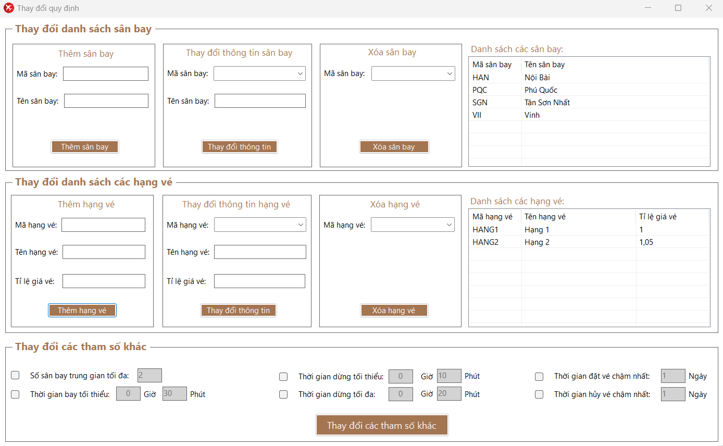

1. Mô tả các đối tượng trên màn hình

| **STT** | **Tên** | **Kiểu** | **Ràng buộc** | **Chức năng** |
| --- | --- | --- | --- | --- |
| 1 | ThayDoiQuyDinh_label | Label |  | Tên của Form hiện hành |
| 2 | MaSB_Them_txtBox | TextBox | Chỉ chứa các kí tự a-z, A-Z, 0-9, tối thiểu 3 ký tự, tối đa 10 ký tự | Nhập mã chuyến bay cần thêm |
| 3 | TenSB_Them_txtBox | TextBox | Không chứa các kí tự đặc biệt | Nhập tên chuyến bay |
| 4 | ThemSanBay_Btn | Button |  | Thêm sân bay |
| 5 | MaSB_TD_comboBox | ComboBox |  | Chọn mã sân bay cần thay đổi thông tin |
| 6 | TenSB_TD_txtBox | TextBox | Không chứa các kí tự đặc biệt | Nhập tên chuyến bay |
| 7 | ThayDoiTTSB_Btn | Button |  | Thay đổi thông tin sân bay |
| 8 | MaSB_Xoa_comboBox | ComboBox |  | Chọn mã sân bay cần xóa |
| 9 | XoaSanBay_Btn | Button |  | Xóa sân bay |
| 10 | SanBay_listView | ListView | Chế độ chỉ đọc | Liệt kê danh sách các sân bay hiện có trên hệ thống |
| 11 | MaHV_Them_txtBox | TextBox | Chỉ chứa các kí tự a-z, A-Z, 0-9, tối thiểu 3 ký tự, tối đa 10 ký tự | Nhập mã hạng vé cần thêm |
| 12 | TenHV_Them_txtBox | TextBox | Không chứa các kí tự đặc biệt | Nhập tên hạng vé |
| 13 | TLGV_Them_txtBox | TextBox | Phải là số thập phân dương | Nhập tỉ lệ giá vé |
| 14 | ThemHangVe_Btn | Button |  | Thêm hạng vé |
| 15 | MaHV_TD_comboBox | ComboBox |  | Chọn mã hạng vé cần thay đổi thông tin |
| 16 | TenHV_TD_txtBox | TextBox | Không chứa các kí tự đặc biệt | Nhập tên hạng vé |
| 17 | TLGV_TD_txtBox | TextBox | Phải là số thập phân dương | Nhập tỉ lệ giá vé |
| 18 | ThayDoiTTHV_Btn | Button |  | Thay đổi thông tin hạng vé |
| 19 | MaHV_Xoa_comboBox | ComboBox |  | Chọn mã hạng vé cần xóa |
| 20 | XoaHangVe_Btn | Button |  | Xóa hạng vé |
| 21 | HangVe_listView | ListView | Chế độ chỉ đọc | Liệt kê danh sách các hạng vé hiện có |
| 22 | SoSBTGToiDa_chkBox | CheckBox |  | Kích hoạt chỉnh sửa số sân bay trung gian tối đa |
| 23 | SSBTGTD_txtBox | TextBox | Số nguyên không âm | Nhập số sân bay trung gian tối đa |
| 24 | TGBTT_chkBox | CheckBox |  | Kích hoạt hoặc tắt chỉnh sửa thời gian bay tối thiểu |
| 25 | BayToiThieu_Gio | TextBox | Số nguyên không âm nhỏ hơn 24 | Nhập phần giờ của thời gian bay tối thiểu |
| 26 | BayToiThieu_Phut | TextBox | Số nguyên không âm nhỏ hơn 60 | Nhập phần phút của thời gian bay tối thiểu |
| 27 | TGDTT_chkBox | CheckBox |  | Kích hoạt hoặc tắt chỉnh sửa thời gian dừng tối thiểu |
| 28 | DungToiThieu_Gio | TextBox | Số nguyên không âm nhỏ hơn 24 | Nhập phần giờ của thời gian dừng tối thiểu |
| 29 | DungToiThieu_Phut | TextBox | Số nguyên không âm nhỏ hơn 60 | Nhập phần phút của thời gian dừng tối thiểu |
| 30 | TGDTD_chkBox | CheckBox |  | Kích hoạt hoặc tắt chỉnh sửa thời gian dừng tối đa |
| 31 | DungToiDa_Gio | TextBox | Số nguyên không âm nhỏ hơn 24 | Nhập phần giờ của thời gian dừng tối đa |
| 32 | DungToiDa_Phut | TextBox | Số nguyên không âm nhỏ hơn 60 | Nhập phần phút của thời gian dừng tối đa |
| 33 | TGDVCN_chkBox | CheckBox |  | Kích hoạt hoặc tắt chỉnh sửa thời gian đặt vé chậm nhất |
| 34 | DatVeChamNhat_txtBox | TextBox | Số nguyên không âm | Nhập thời gian đặt vé chậm nhất |
| 35 | TGHVCN_chkBox | CheckBox |  | Kích hoạt hoặc tắt chỉnh sửa thời gian hủy vé chậm nhất |
| 36 | HuyVeChamNhat_txtBox | TextBox | Số nguyên không âm | Nhập thời gian hủy vé chậm nhất |
| 37 | change_Btn | Button |  | Thay đổi các tham số khác |

1. Danh sách biến cố và xử lý tương ứng trên màn hình:

| **STT** | **Biến cố** | **Xử lý** |
| --- | --- | --- |
| 1 | Nhấn vào ThemSanBay_Btn | Nếu thỏa mãn các điều kiện liên quan, thêm sân bay vào CSDL, sau đó liệt kê lại danh sách các sân bay và 2 comboBox sân bay trên. |
| 2 | Chọn mã sân bay trong MaSB_TD_comboBox | TenSB_TD_txtBox mặc định sẽ được hiện ứng với mã sân bay được chọn |
| 3 | Nhấn vào ThayDoiTTSB_Btn | Nếu thỏa mãn các điều kiện liên quan, cập nhật thông tin vào CSDL, sau đó liệt lê lại danh sách các sân bay |
| 4 | Nhấn vào XoaSanBay_Btn | Nếu chọn được mã sân bay cần xóa, xóa sân bay khỏi CSDL, sau đó liệt kê lại danh sách các sân bay và 2 comboBox sân bay trên. |
| 5 | Nhấn vào ThemHangVe_Btn | Nếu thỏa mãn các điều kiện liên quan, thêm hạng vé vào CSDL, sau đó liệt kê lại danh sách các hạng vé và 2 comboBox hạng vé trên |
| 6 | Chọn mã hạng vé trong MaHV_TD_comboBox | TenHV_TD_txtBox và TLGV_TD_txtBox sẽ được hiện ứng với mã hạng vé được chọn. |
| 7 | Nhấn vào ThayDoiTTHV_Btn | Nếu thỏa mãn các điều kiện liên quan, cập nhật thông tin vào CSDL, sau đó liệt lê lại danh sách các hạng vé |
| 8 | Nhấn vào XoaHangVe_Btn | Nếu chọn được mã hạng vé cần xóa, xóa hạng vé khỏi CSDL, sau đó liệt kê lại danh sách các hạng vé và 2 comboBox hạng vé trên |
| 9 | Nhấn vào SoSBTGToiDa_chkBox | Kích hoạt chỉnh sửa số sân bay trung gian tối đa nếu tích vào, còn không sẽ tắt đi |
| 10 | Nhấn vào TGBTT_chkBox | Kích hoạt chỉnh sửa thời gian bay tối thiểu nếu tích vào, còn không sẽ tắt đi |
| 11 | Nhấn vào TGDTT_chkBox | Kích hoạt chỉnh sửa thời gian dừng tối thiểu, còn không sẽ tắt đi |
| 12 | Nhấn vào TGDTD_chkBox | Kích hoạt chỉnh sửa thời gian dừng tối đa, còn không sẽ tắt đi |
| 13 | Nhấn vào TGDVCN_chkBox | Kích hoạt chỉnh sửa thời gian đặt vé chậm nhất, còn không sẽ tắt đi |
| 14 | Nhấn vào TGHVCN_chkBox | Kích hoạt chỉnh sửa thời gian hủy vé chậm nhất, còn không sẽ tắt đi |
| 15 | Nhấn vào change_Btn | Nếu thỏa mãn các điều kiện liên quan, cập nhật các tham số vào CSDL |

## 3.13. Màn hình tra cứu vé máy bay (User) - Vé đã bán trực tiếp (Staff):

1. Giao diện (User):

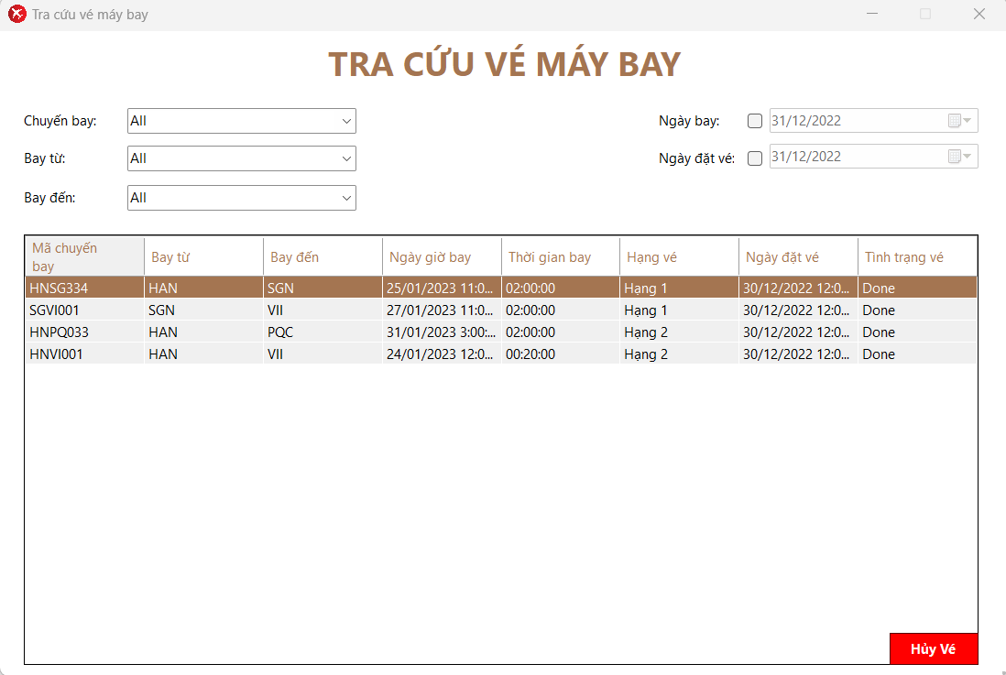

1. Giao diện (Staff):

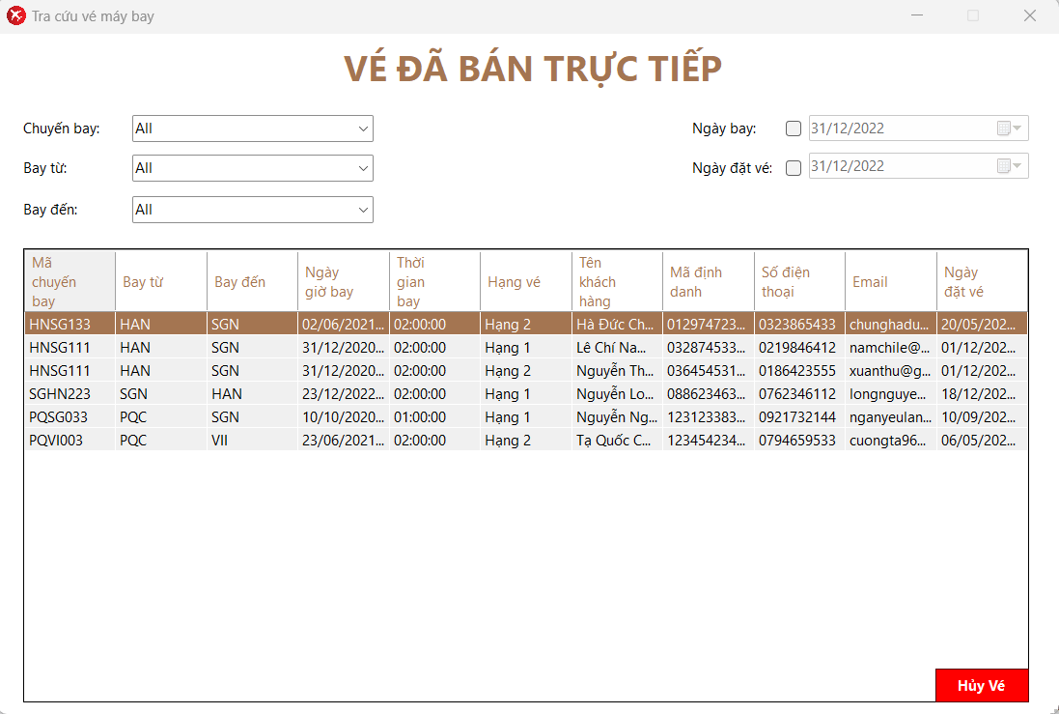

1. Mô tả các đối tượng trên màn hình

| **STT** | **Tên** | **Kiểu** | **Ràng buộc** | **Chức năng** |
| --- | --- | --- | --- | --- |
| 1 | LookUp_label | Label |  | Tiêu đề form hiện hành |
| 2 | flight_comboBox | ComboBox |  | Chọn chuyến bay ứng với tên đăng nhập |
| 3 | from_comboBox | ComboBox |  | Chọn sân bay đi |
| 4 | to_comboBox | ComboBox |  | Chọn sân bay đến |
| 5 | flightdate_chkBox | CheckBox |  | Bật hoặc tắt chế độ lọc vé theo ngày bay |
| 6 | flightdate_Dtp | DateTimePicker |  | Chọn ngày bay |
| 7 | bookingdate_chkBox | CheckBox |  | Bật hoặc tắt chế độ lọc vé theo ngày đặt |
| 8 | bookingdate_Dtp | DateTimePicker |  | Chọn ngày đặt |
| 9 | bookinglist_Dgv | DataGridView |  | Liệt kê các vé máy bay và chọn vé |
| 10 | delete_Btn | Button |  | Hủy vé đã chọn |

1. Danh sách biến cố và xử lý tương ứng trên màn hình:

| **STT** | **Biến cố** | **Xử lý** |
| --- | --- | --- |
| 1 | Chọn chuyến bay trong flight_comboBox | Liệt kê vé máy bay theo những dữ liệu đã chọn được truy vấn từ CSDL |
| 2 | Chọn sân bay trong from_comboBox | Liệt kê vé máy bay theo những dữ liệu đã chọn được truy vấn từ CSDL |
| 3 | Chọn sân bay trong to_comboBox | Liệt kê vé máy bay theo những dữ liệu đã chọn được truy vấn từ CSDL |
| 4 | Nhấn vào flightdate_chkBox | Bật hoặc tắt chế độ chọn ngày bay. Liệt kê vé máy bay theo những dữ liệu đã chọn được truy vấn từ CSDL |
| 5 | Chọn ngày bay flightdate_Dtp | Liệt kê vé máy bay theo những dữ liệu đã chọn được truy vấn từ CSDL |
| 6 | Nhấn vào bookingdate_chkBox | Bật hoặc tắt chế độ chọn ngày đặt. Liệt kê vé máy bay theo những dữ liệu đã chọn được truy vấn từ CSDL |
| 7 | Chọn ngày đặt bookingdate_Dtp | Liệt kê vé máy bay theo những dữ liệu đã chọn được truy vấn từ CSDL |
| 8 | Nhấn vào delete_Btn | Nếu thỏa mãn các điều kiện liên quan, xóa vé khỏi CSDL, sau đó liệt kê vé máy bay theo những dữ liệu đã chọn được truy vấn từ CSDL |

## 3.14. Màn hình Đặt vé máy bay (User) - Bán vé máy bay (Staff):

1. Giao diện (User)

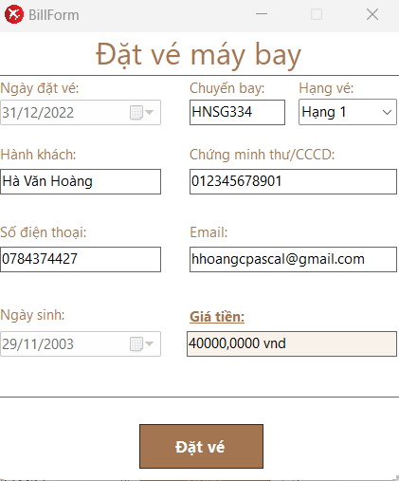

1. Giao diện (Staff)

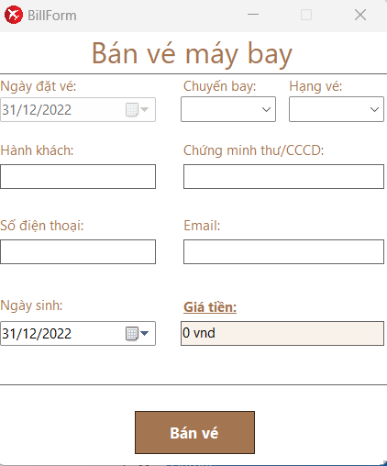

1. Mô tả các đối tượng trên màn hình

| **STT** | **Tên** | **Kiểu** | **Ràng buộc** | **Chức năng** |
| --- | --- | --- | --- | --- |
| 1 | Ticket_label | Label |  | Tiêu đề form hiện hành |
| 2 | ngDatVeBox | DataTimePicker | Chế độ chỉ đọc | Hiện ngày đặt vé (ngày lập vé) |
| 3 | cb_txtBox | TextBox |  | Hiện mã chuyến bay (User) |
| 4 | chuyenBayComboBox | ComboBox |  | Chọn mã chuyến bay (Staff) |
| 5 | ticket_cmbBox | ComboBox |  | Chọn hạng vé |
| 6 | name_txtBox | TextBox | Chế độ chỉ đọc (User). Không chứa ký tự đặc biệt và số. | Hiển thị họ và tên (User) hoặc nhập họ và tên (Staff) |
| 7 | ID_txtBox | TextBox | Chế độ chỉ đọc (User). Chính xác 12 số. | Hiển thị mã định danh hoặc số căn cước công dân (User) hoặc nhập mã định danh hoặc số căn cước công dân (Staff) |
| 8 | phone_txtBox | TextBox | Chế độ chỉ đọc (User). Chính xác 10 số, bắt đầu bằng số 0 | Hiển thị số điện thoại (User) hoặc nhập số điện thoại (Staff) |
| 9 | email_txtBox | TextBox | Chế độ chỉ đọc (User). Đúng định dạng Email | Hiển thị email (User) hoặc nhập email (Staff) |
| 10 | Birthday_Dtp | DateTimePicker | Chế độ chỉ đọc (User). Đủ 18 tuổi trở lên | Hiển thị ngày sinh (User) hoặc nhập ngày sinh (Staff) |
| 11 | Cost_txtBox | TextBox | Chế độ chỉ đọc | Hiển thị giá vé qua tính toán |
| 12 | Dat_hoac_Ban_Btn | Button |  | Đặt vé (User) hoặc Bán vé (Staff) |

1. Danh sách biến cố và xử lý tương ứng trên màn hình:

| **STT** | **Biến cố** | **Xử lý** |
| --- | --- | --- |
| 1 | Chọn chuyến bay trong chuyenBayComboBox | Truy vấn CSDL để lấy dữ liệu cần thiết theo dữ liệu đã chọn, sai đó thực hiện tính toán giá vé |
| 2 | Chọn hạng vé trong ticket_cmbBox | Truy vấn CSDL để lấy dữ liệu cần thiết theo dữ liệu đã chọn, sai đó thực hiện tính toán giá vé |
| 3 | Nhấn vào Dat_hoac_Ban_Btn | Nếu thỏa mãn các điều kiện liên quan, ghi vào CSDL rồi thoát về màn hình trước đó |

## 

# VI. CÀI ĐẶT VÀ THỬ NGHIỆM

| **STT** | **Chức năng** | **Mức độ hoàn thành** | **Ghi chú** |
| --- | --- | --- | --- |
| 1 | Đăng nhập | 90% | Đã phân cấp nhưng chưa thực sự phân quyền (bao gồm: guest, staff, admin) |
| 2 | Đăng ký | 100% |  |
| 3 | Quản lý chính (Guest) | 100% |  |
| 4 | Đặt vé | 100% |  |
| 5 | Thay đổi thông tin (Guest) | 100% |  |
| 6 | Quản lý chính (Admin) | 100% | CRUD (phân cấp) |
| 7 | Thêm mới người dùng | 100% |  |
| 8 | Quản lý chính (Staff) | 100% |  |
| 9 | Nhận lịch chuyến bay | 100% |  |
| 10 | Bán vé | 100% | Đã cho phép bán cho nhiều người (mã định danh khác nhau) |
| 11 | Tra cứu chuyến bay | 100% |  |
| 12 | Lập báo cáo | 100% |  |
| 13 | Thay đổi quy định | 100% |  |
| 14 | Tra cứu vé máy bay | 100% |  |
| 15 | Xuất báo cáo sang Excel | 100% | Phải có Microsoft Excel |

# VII. KẾT LUẬN

## Nhận xét

* Ưu điểm: Phần mềm đã hoàn thành được tất cả các yêu cầu nghiệp vụ, tiến hóa và bảo mật đã nêu ra trong báo cáo. Đảm bảo được tính đúng đắn và tính tiến hóa của phần mềm. Bên cạnh đó, nhóm còn bổ sung thêm tính tiến hóa cho phần mềm thông qua các phím tắt hay cho phép người dùng xuất báo cáo sang định dạng Excel.
* Khuyết điểm: Mặc dù đã hoàn thành các yêu cầu, tuy nhiên vẫn chưa phải xuất sắc, ví dụ như: Chức năng phân quyền vẫn chưa thể gán riêng lẻ từng quyền cho người dùng (các chức năng phải đi theo bộ: ‘*Người dùng’, ‘Nhân viên’, ‘Quản trị viên’*).

## Hướng phát triển

* Đưa phần mềm từ một dự án demo trở thành một ứng dụng quản lý thực sự và trở nên phổ biến hơn.
* Triển khai phần mềm lên các nền tảng khác như Linux, Web hay Mobile.
* Mở rộng quy mô dự án, từ một phần mềm quản lý vé máy bay trở thành một phần mềm quản lý chung cho các dịch vụ khác mà các hãng máy bay đang cần.
* Thực hiện triển khai phần mềm trên một nền tảng khác hiện đại hơn, trước tiên là trên WPF. (Windows Presentation Foundation).

# VIII. TÀI LIỆU THAM KHẢO

# IX. BẢNG PHÂN CÔNG CÔNG VIỆC

| **Công việc** | **21520033** | **21520117** | **21520378** |
| --- | --- | --- | --- |
| Giới thiệu các bài toán cần giải quyết và mô tả quy trình thực hiện các công việc chính |  |  | X |
| Xác định và mô hình hóa yêu cầu phần mềm | X |  | X |
| Thiết kế hệ thống |  |  | X |
| Thiết kế dữ liệu | X | X | X |
| Thiết kế giao diện | X | X | X |
| Cài đặt | X |  | X |
| Kiểm chứng | X | X | X |
| **Mức độ hoàn thành các công việc được phân công (%)** | 100 | 100 | 100 |
| **Mức độ đóng góp cho kết quả của đồ án**  **(tổng cộng = 100%)** | 35 | 25 | 40 |

# 

# X. PHỤ LỤC